全球环境基金“中国PFOS优先行业削减与淘汰准备金项目”
湖北恒新化工有限公司环保核查报告

环境保护部环境保护对外合作中心（FECO）
湖北省环境科学研究院（HAES）
二〇一六年六月

目 录
一、总论 1
1. 任务由来 1
2. 核查依据 2
3. 湖北恒新化工有限公司概况 2
4. 主要核查内容 6
5. 核查时段 6
6. 执行标准 6
二、企业周边环境敏感区及环境功能区划 8
1. 环境敏感区 8
2. 环境功能区划 11
3. 厂区总平面布置 11
三、企业工程概况 13
1.工程简介 13
2. 生产工艺 14
3. 原料及产品 20
4. 主要产污环节及污染防治设施 21
四、环保核查内容 23
1. 环境影响评价和“三同时”制度执行情况 23
2. 产业政策符合性 24
3. 排污申报登记、排污许可证和排污缴费执行情况 26
3.1排污申报执行情况 26
3.2排污许可证执行情况 26
3.3排污缴费执行情况 27
4. 主要污染物及特征污染物达标排放情况 27
5. 污染物排放总量控制 36
6. 环保设施及自动监控设备稳定运行情况 37
7. 清洁生产审核实施情况 38
9. 危险化学品污染防治及违禁物质、新化学物质登记情况 41
10. 危险废物及一般工业固体废物处理处置情况 42
11. 生态保护措施执行情况（不涉及） 45
12. 对饮用水水源保护区等环境敏感区影响情况 45
13. 环境安全隐患及应急预案和引发环境事件情况 46
13.1 环境安全隐患 46
13.2 应急预案 48
13.3 引发环境事件及处理情况 49
14. 企业环境管理 49
15. 环境信息披露情况 52
六、环境管理计划 53
1．环境管理的机构设置 53
2．减缓措施 54
3. 监测计划 58
4. 能力建设和培训计划 59
5. 监督与报告制度 60
七、 核查结论 61
八、 附件 63
附件1-1： 湖北恒新化工有限公司回顾性环评报告 64
附件1-2：恒新有机硅及有机氟系列产品项目环境影响报告表批复页（2004年） 65
附件1-3：恒新年产30吨有机氟产品项目回顾性评价报告书批复页（2008年） 66
附件1-4：恒新有机硅及有机氟系列产品项目竣工验收意见（2005年） 69
附件1-5：恒新年产30吨有机氟产品项目环保竣工验收审批函（2009年 70
附件2-1：恒新排放污染物申报登记统计表封面（2011年） 72
附件2-2：恒新湖北省排放污染物许可证（2012-2015年） 73
附件2-3：恒新湖北省排放污染物许可证（2015-2016年） 74
附件2-3：恒新湖北省排放污染物许可证（2015-201 75
附件3：湖北恒新监督性监测报告抽样件（2015年） 76
附件4：湖北恒新污染物总量控制指标的函 79
附件5：环保设施运行台账 81
附件6-1：危险废物处理合同处（2015） 82
附件6-2：危险废物处理合同处（2014年） 84
附件6-3：湖北恒新危险废物转移联单（2014年） 86
附件6-4：湖北恒新危险废物转移联单（2015年） 87
附件6-5：危险废物记录台账 88
附件6-6：宜昌市固废处置管理中心法人证书及组织机构证书 89
附件6-7：危险废物运输从业资格证 90
附件6-8：道路危险废物运输许可证及行车执照 91
附件7-1：环境风险防范措施和应急预案 92
附件7-2：湖北恒新安全生产事故应急救援预案 93
附件7-3：危险废物规范化管理实施情况汇编 94
附件7-4：湖北恒新安全生产标准化台账之二风险管理封面 95
附件7-5：湖北恒新应急演练照片 96
附件8：湖北恒新废水排污口标识 97

一、总论

1. 任务由来
2009年5月，《关于持久性有机污染物（POP）的斯德哥尔摩公约》（以下简称《公约》）缔约方会议第四次大会通过了一项修正案，在《公约》中新增了9种持久性有机污染物，包括全氟辛烷磺酸及其盐类和全氟辛基磺酰氟（PFOS/PFOSF）。PFOS和PFOSF列在附件B中。《公约》还详细列出了12种“特定豁免用途”和8种“可接受用途”。2013年8月30日，全国人大常委会批准了这一修订案，该修订案于2014年3月26日起正式在中国生效。
为执行该修订案的要求并促进中国的PFOS削减与淘汰，环境保护部环境对外合作中心（FECO）与世界银行（WB）共同开发的“全球环境基金中国全氟辛基磺酸及其盐类和全氟辛基磺酰氟（PFOS）优先行业削减与淘汰项目”（以下简称“PFOS项目”）于2015年6月4日获得全球环境基金批准。PFOS项目旨在帮助中国履行在特定的豁免用途中淘汰PFOS的义务，以及在优先行业的可接受用途中引进BAT/BEP的使用。PFOS项目计划在PFOS生产以及镀硬铬、装饰性金属电镀、杀虫剂和消防等3个应用行业的企业开展示范、替换、消减和淘汰活动。该项目预计将减少55-65吨PFOSF的生产和使用，提升控制化学品的环境和健康风险的能力，并提高中国相关部门和机构的监管能力。
湖北恒新化工有限公司作为中国最大的PFOS生产企业，属于项目下将减少或淘汰PFOS的技术改造企业（包括生产和应用），配合所需的技改，根据国家相关政策要求以及世行相关政策，需要开展环境审计（国内又称环保核查），以了解企业环保履职情况。
关于环保核查，目前世界银行和中国尚未正式发布相关指南，但国内环保核查的具体要求与之类似。2003年6月，原国家环保总局发布了《关于对申请上市的企业和申请再融资的上市企业进行环境保护核查的通知》（环发[2003]101号），对重污染行业（冶金、化工、石化、煤炭、火电、建材、造纸、酿造、制药、发酵、纺织、制革和采矿业）申请上市的企业以及申请再融资的上市企业、再融资募集资金投资于重污染行业的要求开展环境保护核查工作。2014年，按照“减少行政干预、市场主体负责”的改革要求，进行简政放权，各级环保部门不再开展上市环保核查工作，将上市环保核查由政府主导全部交由市场主体负责。事实上，环保部门不再强制要求企业IPO和上市公司再融资前开展环保核查工作后，券商以及企业仍主动委托咨询单位到企业开展环保核查。本项任务也是为调查所提交的示范项目企业环保行为的合法，企业主动配合咨询单位开展本次环保核查工作。

2. 核查依据
主要根据本项目的环境管理框架及其附件2环保核查工作大纲的要求作为本次企业核查的依据，其中相关的法规标准如下：
（1）《中华人民共和国固体废物污染环境防治法》（2015年4月24日修订）；
（2）《中华人民共和国环境影响评价法》，2003.9.1；
（3）《中华人民共和国清洁生产促进法》， 2012.7.1；
（4）《排污费征收使用管理条例》，2003.7.1；
- 《危险化学品安全管理条例》，2013.12.7修订；
（7）《危险废物转移联单管理办法》，1999.10.1；
（8）《危险废物经营许可证管理办法》（国务院第408号令）；2013.12.7
（9）《产业结构调整指导目录（2013修订版）》，2013.2.16：将“新建全氟辛基磺酰化合物（PFOS）生产装置”列入了“限制类”，即限制新增PFOS生产；相应地将“全氟辛基磺酰化合物（PFOS）及其盐类替代品和替代技术的开发和应用”列为“鼓励类”；将“含全氟辛烷磺酸（PFOS）的涂料”作为“落后产品”中的一种列入“淘汰类”；
（10）《环境监测管理办法》，2007.7.25；
（11）《建设项目竣工环境保护验收管理办法》，2002.02.01；
（12）《企业环境报告书编制导则》（HJ617-2011）。

3. 湖北恒新化工有限公司概况
应城市恒新化工有限公司于2004年由应城市天宏化工有限公司和武汉市德孚经济发展有限公司合资成立，同年于应城市体育南路长荆铁桥南路应城市工业园内进行有机硅及有机氟系列产品项目的建设。2006年应城市恒新化工有限公司与印尼新星化工有限公司合资并更名为湖北恒新化工有限公司。
湖北恒新化工有限公司位于省级工业园——湖北省应城市经济技术开发区，是以电化学氟化法为主，专业从事开发、生产和销售全氟烷烃类化工产品的省级高新技术企业，有机氟系列产品生产规模为年产30吨全氟辛基磺酰氟，产品种类有全氟烷基磺酸，全氟烷基羧酸，全氟叔胺三大类及其衍生物。其产品主要用于石油开采、消防灭火、织物整理、纸张防水、医药、农药、胶片、电子、电镀、阻燃、锂电池生产、文物保护及光刻胶等领域。出口欧、美、日、韩及台湾等国家和地区。
表1 企业基本情况表
企业名称 | 湖北恒新化工有限公司 | 注册地点 | 湖北 应城市
生产规模 | 有机氟系列产品生产规模为年产30吨全氟辛基磺酰氟
法定代表人 | 高国保 | 注册资本 | 900万元
公司组织机构图 | 如图2所示。
主要产品 | 产品种类有全氟烷基磺酸，全氟烷基羧酸，全氟叔胺三大类及其衍生物
项目主要生产设备见表2：
表2 生产设备一览表
序号 | 名称 | 型号 | 数量 | 备注
1 | 整流器 | KHS4KA | 6台 | 电解反应位于三车间
2 | 整流器 | KHS3KA | 8台 | 电解反应位于三车间
3 | 整流器 | KHS6KA | 1台 | 电解反应位于三车间
4 | 整流器 | ZDDKS3KA | 8台 | 电解反应位于三车间
5 | 电解槽 | 500L | 23台 | 电解反应位于三车间
6 | 冷凝器 | 15㎡ | 28台 | 磺化、酰氯化、氟化反应、位于二车间
7 | 尾气净化塔 |  | 4台 | 磺化、酰氯化、氟化反应、位于二车间
8 | 循环泵 | 尾气净化塔水泵 | 4台 | 磺化、酰氯化、氟化反应、位于二车间
9 | 冷冻机 | JVSLGF300III | 2台 | 磺化、酰氯化、氟化反应、位于二车间
10 | 冷冻机 | JZS-KF125C | 2台 | 磺化、酰氯化、氟化反应、位于二车间
11 | 清盐水泵 | IH10080160 | 11台 | 磺化、酰氯化、氟化反应、位于二车间
12 | 卧式快装双层炉排锅炉 | DZGI-0.7-AII | 1台 | 磺化、酰氯化、氟化反应、位于二车间
13 | 计量槽 | 1L | 4个
14 | 反应釜 | 1000L | 5台 | 其中三台用于磺化反应，一台用于酰氯化反应，一台用于干燥
15 | 反应釜 | 500L | 3台 | 其中两台用于氟化反应，一台用于酰氯反应
16 | A系列离心喷雾干燥机 |  | 1台 | 磺化、酰氯化、氟化反应后的干燥，位于二车间
17 | 导热油罐 |  | 3套 | 磺化、酰氯化、氟化反应后的干燥，位于二车间
18 | 锅炉 | 1t/h | 1台 | 位于锅炉房，为生产过程和职工沐浴提供蒸汽

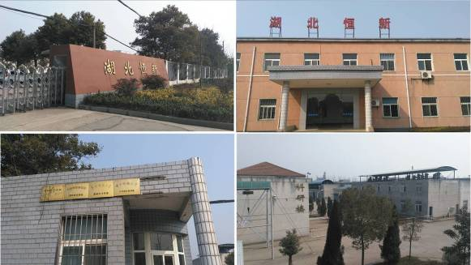
图1 湖北恒新公司厂区照片

公司组织机构图 2如下：
董 事 会
董事长
（高国保）
总经理
（李书涛）
办公室
（周望发）
生产部
（高朝晖）
供应销售部
（高朝晖）
财务管理部
（彭兴红）
安全环保
研发质检
磺化车间
电解车间
机电动力
财务室
物料室
供应销售部
（李玮玮）
采
供组
内销组
外贸组
食

堂
保卫室
人力资源
研发中心
（湛英杰）晖）
设备部
（张江波）

图2 湖北恒新组织机构图

4. 主要核查内容
根据PFOS的环境管理框架EMF，技术改造的企业需进行环保审计。按照《环境管理框架>）附件2环保审计的具体要求，主要审计内容包括：
（1）影响评价和“三同时”制度执行情况；
（2）产业政策符合情况；
（3）排污申报登记、排污许可证和缴纳排污费执行情况（如果涉及）；
（4）主要污染物及特征污染物达标排放；
（5）环保设施及自动监控设备稳定运行（如果涉及）；
（6）清洁生产实施情况（如果涉及）；
（7）危险化学品污染防治及违禁物质、新化学物质登记情况（如果涉及）；（8）危险废物及一般工业固体废物处理处置情况（如果涉及）；
（9）生态保护措施执行情况（如果涉及）；
（10）对饮用水水源保护区等环境敏感区影响情况（如果涉及）；
（11）环境安全隐患及应急预案和引发环境事件情况（如果涉及）；

5. 核查时段
参照上市公司环保核查的要求，核查时段一般为自环保部门受理申请之前6个月起回溯连续36个月。因此，本项目在对湖北恒新化工有限公司的环保核查，核查时段定为2013年1月1日至2015年12月31日连续36个月，即核查该公司连续36个月的排污申报登记、排污许可证，连续依法缴纳排污费等情况。

6. 执行标准
根据湖北省人民政府办公厅文件《省人民政府办公厅转发省环境保护局关于湖北省地表水环境功能类别的通知》（鄂政办函[2000]10号）及应城市环境保护局《关于湖北恒新化工有限公司年产30吨有机氟系列产品项目环境影响评价执行标准及污染物总量控制指标的函》（应环函[2007]35号），执行标准如下。

表3 环境质量标准及排放标准
类别 |  | 标准号及名称 | 类别 | 污染物浓度限值
 |  | 标准号及名称 | 类别 | 名称 | 取值时间 | 二级标准
环境质量标准 | 环境空气 | GB3095-1996《环境空气质量标准》及修改单 | 二级 | 二氧化硫（SO₂） | 年平均 | ≤0.06mg/m³
 |  |  |  |  | 日平均 | ≤0.15g/m³
 |  |  |  |  | 1小时平均 | ≤0.50mg/m³
 |  |  |  | NO₂ | 年平均 | ≤0.08mg/m³
 |  |  |  |  | 日平均 | ≤0.12mg/m³
 |  |  |  |  | 1小时平均 | ≤0.24mg/m³
 |  |  |  | TSP | 年平均 | ≤0.20mg/m³
 |  |  |  |  | 日平均 | ≤0.30mg/m³
 |  |  |  | 氟化物 | 日平均 | ≤7mg/m³
 |  |  |  |  | 1小时平均 | ≤20mg/m³
环境质量标准 | 地表水  环境 | GB3838-2002《地表水环境质量标准》 | Ⅲ类 | COD_{cr} | ≤20mg/L
 |  |  |  | 氯化物 | ≤250mg/L
 |  |  |  | PH | 6~9
 |  |  |  | NH₃-N | ≤1.0mg/L
 |  |  |  | 氟化物 | ≤1.0mg/L
 |  |  |  | 挥发酚 | ≤0.005mg/L
环境质量标准 | 声环境 | GB3096-93  《城市区域环境噪声标准》 | 2类 | 名称 | 2类标准
 |  |  |  | 等效声级Leq（A） | 昼夜≤60dB(A)
 |  |  |  |  | 夜间≤50dB(A)
排放标准 | 废气 | GB16297-1996《大气污染物综合排放标准》 | 表2  二级 | 氯化氢、氟化物 | 氯化氢无组织排放监控点浓度限值0.20 9mg/m³；  氟化氢无组织排放监控限值20ug/m³
排放标准 | 废气 | 满足GB13271-2014《锅炉大气污染物排放标准》 | 二类区II时段 | 烟尘、SO₂、NO_{x} | 燃气锅炉：烟尘50 mg/m³，SO₂ 100mg/m³；NOx400mg/m³
排放标准 | 废水 | GB8978-1996《污水综合排放标准》 | 表4  一级 | pH、COD_{C}r、氨氮、氟化物 | pH：6~9；COD_{Cr}：100mg/L；氨氮：15mg/L；氟化物：10mg/L
排放标准 | 废水 | DB42/168-1999《湖北省府河流域氯化物排放标准》 | 表1化工行业二级 | 氯化物 | 平枯水期300 mg/L，丰水期400 mg/L
 | 噪声 | GB12348-90《工业企业厂界噪声标准》 | III类 | 连续等级A声级 | 昼间60dB（A）夜间55dB（A）

二、企业周边环境敏感区及环境功能区划

1. 环境敏感区
应城境内主要有涢水、漳河、大富水和汉北河4条河流，原属长江支流汉水水系。1959年根治涢水，使之成为直入长江的独立体系。1969年开挖汉北河后，大富水乃成为汉水流域的汉北河水系，大富水在应城市境内长度65km，控制来水面积384km²，过境客水量为31.12亿m³，5km长以上的港溪14条，境内长度201km。 应城城区除大富水外还有盐水河及老县河。应城城区有条盐水河，该盐水河是一条开挖的农业溉灌渠，由于受盐化工污染较重，所以被称为盐水河。盐水河发源于短港水库，于应城市杨河镇入境，由北向南在响水桥注入老县河，然后进入汉北河。老县河是改道前的一段大富水（城关以下至汉北河北咀）。大富水裁弯取直之后，老县河前段已淤塞。老县河不仅接纳了城区的生活污水，而且接纳了氯离子较高的盐化工污水，实属一条纳污渠。从阮家湾至吕家湾的老县河河段全长约7.8公里。 老县河通过人工开挖的横河在喻家闸处入大富水。喻家闸位于主城区下游，原主要用于农业灌溉，由于老县河现已失去农灌功能，所以喻家闸常年开启。目前喻家闸已成为应城市主要的排污口。
企业厂址所在区域为应城市长荆大道盐水河东1号，厂址位于应城市工业园内，厂址东面邻盐水河，隔盐水河为农田；南面紧邻应城光明再生胶厂，西面为体育场路，隔路为居民区，北面紧邻北美工业园。该厂排水进入盐水河，接着经老县河注入大富水，最终经经汉北河流入长江。
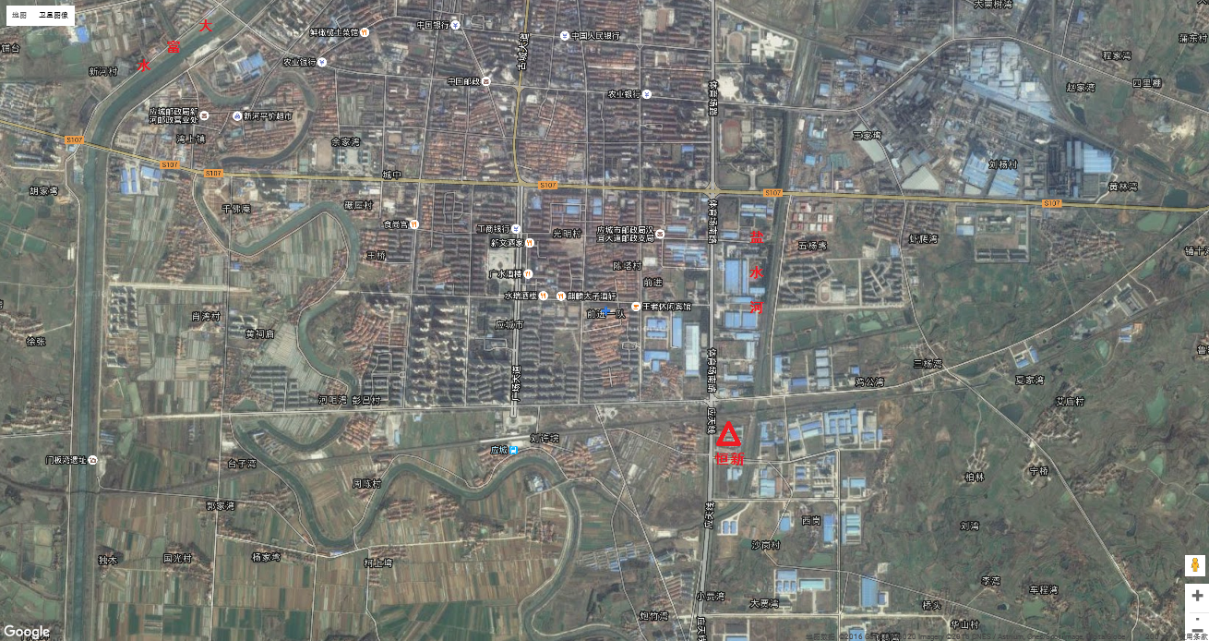
图3 恒新地理位置及周边平面图

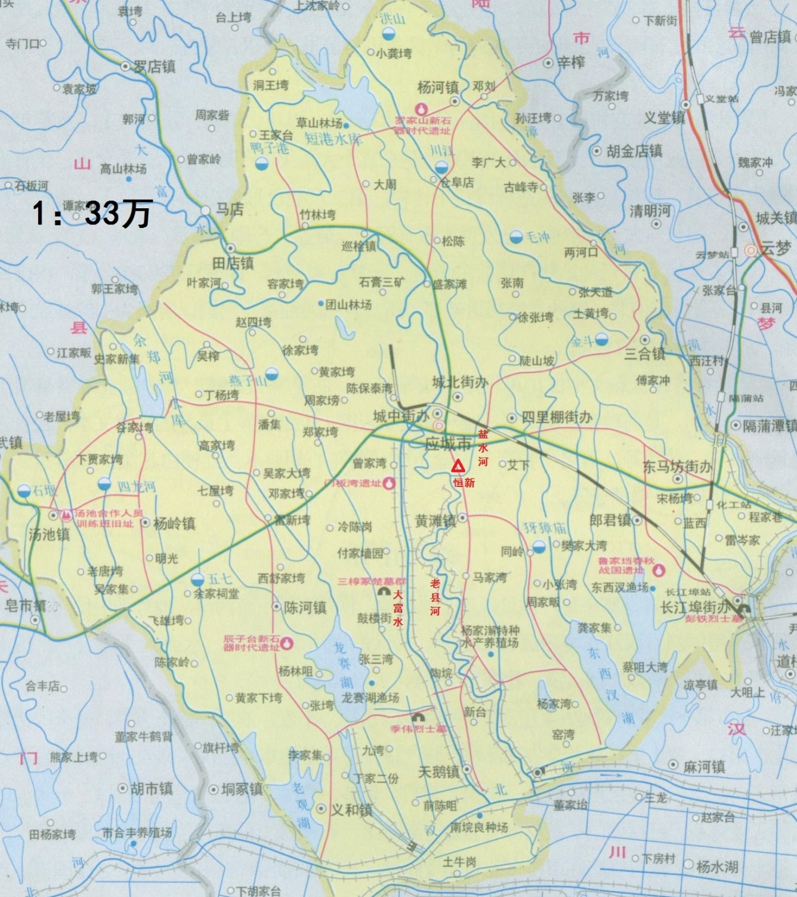
图4 恒新化工所在应城市城区及水系图

（1）地表水环境保护目标：由于该厂排水进入盐水河，接着经老县河注入大富水，最终经汉北河流入长江。盐水河作为该厂排水的直接受纳水体，因此作为项目周边的地表水环境保护目标质量目标为满足GB3838-2002《地表水环境质量标准》III类标准；
（2）环境空气保护目标：厂址周边的空气环境，质量目标为满足GB3095-1996《环境空气质量标准》及其修改单二级标准；
（3）声环境保护目标：声环境质量目标为满足GB3096-93《城市区域环境噪声标准》2类标准。
项目周围环境敏感点见表4：
表4 项目周围主要环境敏感点一览表
要素 | 敏感点 | 方位 | 距离厂界距离 | 保护等级 | 规模
环境空气 | 居民 | W | 50~100m | GB3095-1996，二级 | 约10户，40人
环境空气 | 居民 | SE | 400~500m | GB3095-1996，二级 | 约20户，80人
地表水 | 盐水河 | E | 10m | GB3838-2002，III类

2. 环境功能区划
根据湖北省人民政府办公厅文件鄂政办函[2000]10号《省人民政府办公厅转发省环境保护局关于湖北省地表水环境功能类别的通知》及应城市环境保护局应环函[2007]35号文《关于湖北恒新化工有限公司年产30吨有机氟系列产品项目环境影响评价执行标准及污染物总量控制指标的函》，建设项目所在地环境功能区划分见表5。
表5 项目所在地环境功能区划
环境要素 | 区域及范围 | 功能类别
环境空气 | 应城市工业园区 | 二类区
地表水 | 大富水 | III类水体
环境噪声 | 应城市工业园区 | 二类区

3. 厂区总平面布置
湖北恒新厂区总平面布置如下图5。

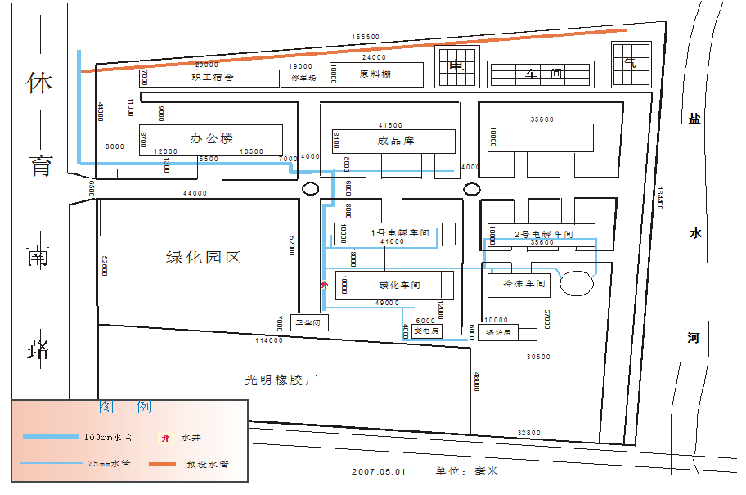

图5 湖北恒新化工有限公司平面图

三、企业工程概况

1.工程简介
项目已建工程分为主体工程、公用工程、环保工程及办公、生活设施等，项目具体组成见表 6。
表6 项目组成一览表
序号 | 工程类别 | 车间（或工程）名称 | 主要内容
1 | 主体工程 | 生产车间 | 4个生产车间
1 | 主体工程 | 生产车间 | 1个修理车间
1 | 主体工程 | 生产车间 | 1个仓库
2 | 公用工程 | 给排水系统 | 使用应城市自来水厂提供的自来水，接入给水管道一条，管径为DN108mm，厂内设置供水管道12条，管径为DN57-108mm，供水水压为0.2Mpa。
2 | 公用工程 | 给排水系统 | 排水系统采用清污分流、雨污分流制；生活污水产生量为2551m³/年，生产废水产生量为208m³/年，经处理后，通过项目排污口进入盐水河，经老县河排入大富水，最终经汉水水系入长江。
2 | 公用工程 | 循环水系统 | 蒸馏过程使用自来水冷却回流，循环水量为15m³/h，冷却时间为7200小时；冷冻机组循环水量为250m³/h，使用时间为4800小时；真空泵循环水量为3m³/h，年使用时间为300小时。
2 | 公用工程 | 锅炉供热系统 | 使用一台1t/h锅炉提供蒸汽，以天然气为能源
2 | 公用工程 | 供电系统 | 使用应城电力公司供电，接入一路10kV电源，装机容量为333kVA，年使用量为5.4×106kW·h。
3 | 环保工程 | 废气处理系统 | 生产废气由喷淋塔吸收后无组织排放，于厂界外进行测试氯化氢和氟化物；改燃煤锅炉为燃气锅炉，于烟道采样口进行SO₂，NO_{x}和烟尘的测试。
3 | 环保工程 | 废水处理系统 | 清洗废水先中和沉淀后和生活废水排放城市污水管：  应城市污水处理厂：  设计处理能力为日处理污水3.00万立方米，自2009年1月正式投入运行以来，污水处理设备运转良好，日平均处理污水量为3.21 万立方米。该项目采用采用氧化沟处理工艺，经处理后的污水水质排放标准为《城镇污水处理厂污染物排放标准》（GB18918-2002）一级B排放标准。）
3 | 环保工程 | 固废处理 | 厂区生活垃圾由环卫部门定期进行处理，蒸馏残渣（精馏残渣）及废水中和沉淀CaF₂转移给宜昌市危险废物集中处理中心（武汉没有具有资质的危废处理中心）
4 | 办公 | 办公 | 办公楼总建筑面积504.2㎡
5 | 生活设施 | 生活设施 | 食堂总建筑面积201.6㎡

2. 生产工艺
全氟烷基磺酰氟生产工艺流程：
（1）磺化：首先使用计量泵抽取水进入磺化反应釜，溴辛烷和亚硫酸钠计量后使用真空泵抽至该磺化反应釜中，同时加入水和乙醇，通过夹套蒸汽控制反应温度约80℃，使用冷凝器进行冷凝回流并进行搅拌，反应时间为24 小时，反应结束后，使用蒸汽进行加温脱水并蒸馏回收溶剂，在100℃收集溶剂至计量罐内，蒸馏时间为6小时。反应结束后，将反应釜内物料送至干燥器内，经蒸汽加热进行常压干燥，干燥时间为14 小时，干燥温度为120℃，经干燥得到的磺化混合盐出料至酰氯化工序待用。磺化反应釜中发生的化学反应如下：
C ₈H₁₇ Br＋Na₂SO₃ → C₈H₁₇SO₃ Na ＋NaBr
溴辛烷 亚硫酸钠 辛基磺酸钠 溴化钠
溴辛烷的转化率为98％。
（2）酰氯化：计量后的三氯氧磷和磺化产生的磺化混合盐经真空泵抽至酰氯化反应釜内，通过夹套蒸汽控制酰氯化反应釜的反应温度为75℃左右，反应时间约为5 小时，然后缓慢加入水，搅拌反应，时间约为5 小时。反应完成后，静置分层，分层时间为3－4 小时，然后将下层废水进入污水处理站处理后排放，上层产物抽至计量槽中。酰氯化反应釜中发生的化学反应如下：
3C₈H₁₇SO₃Na＋2POCl₃ ＋3H₂O→3C₈H₁₇SO₂Cl＋3HCl＋Na₂HPO₄＋ NaH₂PO₄
辛基磺酸钠 三氯氧磷 水 辛基磺酰氯 氯化氢 磷酸氢钠 磷酸二氢钠
C8H17SO3Na的转化率为95％。
（3）氟化：氟化钾和来自计量槽的辛基磺酰氯计量后经真空泵抽至氟化反应釜中，通过夹套蒸汽控制氟化反应釜温度为80℃左右，搅拌反应时间为4－5 小时，再加入计量的水，停止夹套蒸汽加热，继续搅拌反应1 小时后静置分层，分层时间为4 小时，下层废水进入污水处理站处理后排放，上层产物抽至蒸馏釜，搅拌下经夹套导热油控制温度为 120℃，蒸馏时间为4 小时，氟化反应釜中发生的反应如下：
C₈ H₁₇SO₂ Cl＋KF→C₈H₁₇SO₂F＋ KCl
辛基磺酰氯 氟化钾 辛基磺酰氟 氯化钾
辛基磺酰氯的转化率为95％。
（4）电解：通过夹套冷冻盐水控制电解槽温度在-40℃，通过磅秤计量的氢氟酸与氮气一起通入电解槽内，氮气作为保护气体，通过整流柜给电解槽极板供电，将氟化产生的C8H17SO2F经计量加入电解槽中，电解时间约为48 小时。电解过程中控制电流，当电流下降时应补充C8H17SO2F。电解结束后，静置1-2 小时，粗品自流至受料槽中。电解过程中以铁板作为阴极，镍板作为阳极，电解过程中发生的化学反应如下：
辛基磺酰氟 氢氟酸 全氟辛基磺酰氟
C₈H₁₇SO₂F +17.1HF→0.7C₈F₁₇SO₂F+0.1C₁₀F₂₁SO₂F+0.1C₆F₁₃SO₂F+0.1C₄F₉SO₂F +0.05C₈F₁₈ +17H₂ ↑
氢气
辛基磺酰氟的转化率为97％。
（5）精馏：项目受料槽中装满水形成水封，产品自流至受料槽中进行清洗，清洗水量为每批次0.1m3 ，清洗时间为12 小时，清洗后静置分层，将粗品加入至导热油罐中精馏，搅拌下经夹套导热油控制温度，在100℃接受前馏分，接受时间为4 小时；然后升温至110℃接受产品，接受时间为2 小时。产品按照需要，按25、50 或200kg/桶规格包装出厂。
项目对前馏分进行深加工，深加工在常温下进行，将精馏过程中产生的前馏分投入反应釜中，该釜专用于前馏分的深加工，得到的混合物作为副产品混炭全氟表面活性剂外售。其工艺流程图见图3。
项目每批次最大生产量为100kg，每批次生产时间约为136小时，项目电解之前工艺有一条生产线，电解可同时进行3批次，因此在生产时间上可进行协调保证。

图6 生产工艺流程图及产物节点图
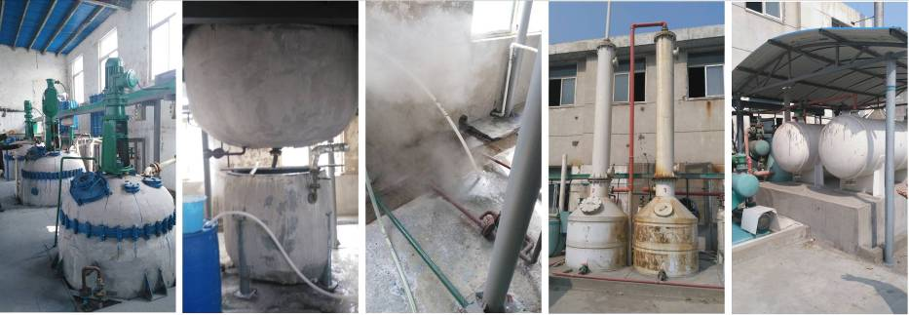
图7 第一车间及氯化氢吸收塔照片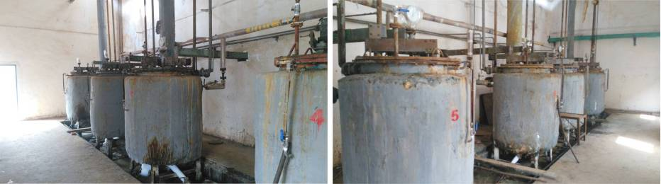
图8 电解车间照片
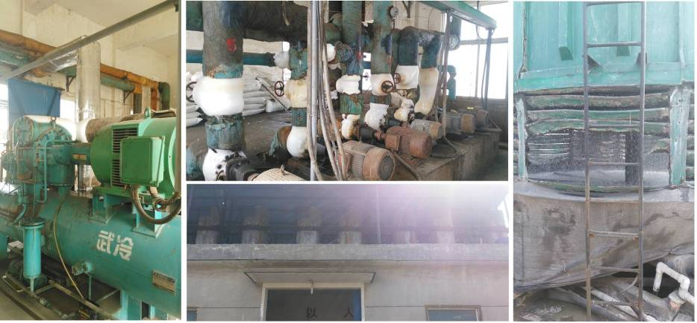
图9 冷凝车间及冷凝水循环系统照片
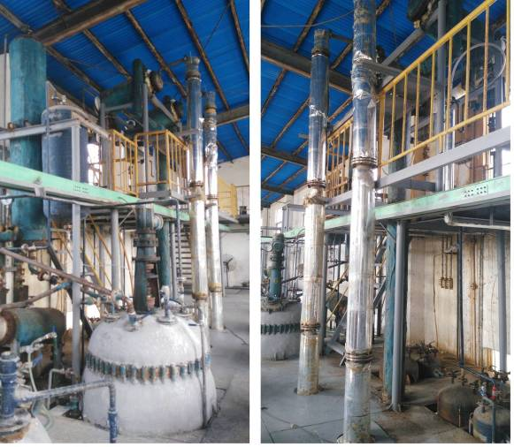
图10 精馏车间照片

3. 原料及产品
项目产品方案见表7。湖北恒新2015年的年产量超过30吨的项目环评要求。因此，湖北恒新需要加强生产管理，严格按照环评要求，控制企业的生产量在30吨以下，从而有效控制器环境风险。
表7 产品方案一览表
序号 | 产品名称 | 年产量 |  |  | 执行标准
序号 | 产品名称 | 2013 | 2014 | 2015 | 执行标准
1 | 全氟辛基磺酰氟 | 25920kg | 23262kg | 36428kg | Q/YH01-2005
4 | 氟碳深加工产品 | 4086kg | 3148kg | 3172kg
项目产品生产原辅材料及储存方式见表8：
表8 原辅材料一览表
材料 | 使用量（t/a） | 消耗定额（kg/吨产品） | 备注（来源、成分、储存方式等）
溴辛烷 | 17.1 | 570 | ≥98％，外购，铁桶装200kg/桶
亚硫酸钠 | 11.2 | 374 | ≥98％，外购，袋装25kg/袋
氮气 | 0.24 | 8 | ≥98％，外购，瓶装340kg/瓶
氢氟酸 | 32.7 | 1090 | ≥99.5％，外购，HF存储罐常温保存
三氯氧磷 | 8.6 | 287 | ≥98.5％，外购，塑料桶200kg/桶
氢氧化钾 | 4.6 | 153.3 | ≥96％，外购，袋装25kg/袋
乙醇 | 1.9 | 300 | ≥99％，外购，塑料桶阴凉处密闭保存
水 | 21456 | 325.3 | 自来水
电 | 5.4×10⁶kw·h | 1.8×10⁵ | 应城市电力公司供应

4. 主要产污环节及污染防治设施
根据应城市环境保护监测站竣工验收报告（环验[2005] B01号）及恒新化工有限公司年产30吨有机氟系列产品项目回顾性评价报告书及其批复（孝环函[2008] 19号），现有项目污染处理措施实际落实情况见表9。
表9 项目主要产污环节及污染防治措施落实情况分析
产污环节 |  | 环评建议治理措施 | 实际情况 | 处理效果 | 审核分析
污水 | 生产废水 | 中和后回用于冷冻机循环水 | 已建设 | 实现循环节水 | 无
污水 | 清洗废水 | 采用投加Ca(OH）₂和絮凝剂的方式对清洗废水进行处理，然后进入市政管网 | 已建设 | 达标排放 | 无
污水 | 生活污水 | 生活污水生物处理系统 | 未建设，直接进入进入市政管网 | 达标排放 | 因为氟化氢对生物细菌的生存有影响，不适合建设生化污水处理系统；而且企业规模不大，排水目前已经达标，因此本次的审核的意见是不建议再建设生化处理系统
污水 | 雨水 | 修建雨污分流污水管道 | 已建设 | 实现雨污分流 | 无
废气 | 氯化氢废气 | 采用喷淋塔洗涤回收后排放 | 已建设 | 氯化氢回收效率大于99％，达标 | 无
废气 | 氟化氢废气 | 采用三级喷淋洗涤回收后排放 | 已建设 | 处理效率大于99％，达标 | 无
废气 | 锅炉废气 | 换用天然气锅炉，使用天然气作为燃料 | 已建设 | 达标排放 | 无
噪声 | 厂界噪声 | （1）锅炉单独设置在锅炉房内；（2）选用低噪声冷却塔；（3）设置隔声门窗；（4）夜间生产时关闭门窗 | 未建设隔声门窗，冷却塔未采用低噪声冷却塔 | 达标 | 通过现场考察，发现冷却机组噪声较大，建议按照原有环评要求建设隔声门窗或采用低噪声的冷却塔。
固废 | 蒸馏残夜 | 酰氯化工后蒸馏前馏分转移；电解工艺后蒸馏产生的前馏分进行深加工后作为副产品外售 | 已采用 | 蒸馏残液体临时堆放于危废仓库，不外排 | 危废仓库设置并不规范，例如堆场未设置不渗透间隔分开的区域，危险废物与其他固体废物未严格隔离；未按GB15562.2设置警示标志及环境保护图形标志，存在很大隐患，企业需规范危废仓库。
固废 | CaF₂ | 用于厂区填平道路 | 已采取 | 临时堆放于厂区南侧并用于厂区填平道路 | 氟化钙污泥属于无机氟化物危废HW32，目前的填埋处理方式存在重大安全隐患，特别是该企业会用到大量的酸性溶剂，建议考虑回收利用：将污泥进行干化后，可制作陶瓷，也可跟生活污泥煅烧，做水泥添料等进行资源化利用。
固废 | 生活垃圾 | 环卫部门统一收集送往四里棚光辉村应城市生活垃圾生态处理厂，日处理能力为500吨。 | 已采取 | 生活垃圾集中垃圾经生物干化后，分选出的二次燃料RDF全部运输至华新水泥（阳新）公司，作为替代燃料进行水泥窑无害化协同处置，惰性材料作为市政园林绿化、填埋场覆土、矿山复垦等资源化利用。 | 无
风险事故 | 火灾 | 设置规模为250m³用于火灾消防用的应急水池 | 已建设 | 不外排 | 无
风险事故 | 污水处理站失效 | 设置应急水池（不小于22 m³） | 未建设 | 无 | 需按照要求建设不低于22m³污水处理站应急水池
 | 厂区绿化 | 种植树木及草皮 | 已采取 | 无 | 绿化用水量巨大（8730m³/年），可以考虑采用科学节水的方式进行园区内的绿化管理。

四、环保核查内容

1. 环境影响评价和“三同时”制度执行情况
应城市恒新化工有限公司于2004年由应城市天宏化工有限公司和武汉市德孚经济发展有限公司合资成立，同年于应城市体育南路长荆铁桥南路应城市工业园内进行有机硅及有机氟系列产品项目的建设。2004年4月应城市恒新化工有限公司委托武汉市环境科学研究院编制《应城市恒新化工有限公司有机硅及有机氟系列产品项目环境影响报告表》，同年通过应城市环境保护局审批，2005年7月通过竣工验收，公司未安装有机硅系列产品生产设备，仅进行有机氟系列产品生产，生产规模为年产30吨全氟辛基磺酰氟。
2007年9月，委托湖北君邦环境技术有限公司编制《湖北恒新化工有限公司年产30吨有机氟系列产品项目项目回顾性评价报告书》（见附件1-1），2008年3月经由应城市环境保护局审批通过,孝环函[2008]19号（见附件1-3），2009年3月通过环境保护验收，孝环函[2009]34号（见附件1-5）。
环境影响评价与“三同时”制度的执行情况详见表10。
对照年产30吨有机氟系列产品项目项目竣工环保验收审查意见，该项目改进了以下工作：（1）规范了废水排污口环保标识；（2）该企业日常针仅对水质pH进行了监测；每年委托应城市监测站分别进行了2次监督性监测，监测指标达标。
但是，湖北恒新的2015年生产量超过了环评审批上限30吨。

2. 产业政策符合性
根据《国务院关于发布实施<促进产业结构调整暂行规定>的决定》（国发[2005]40 号）以及《产业结构调整指导目录2011年本》（2013年修正），本项目生产产品为允许类。
但是，全国人民代表大会常务委员会关于批准《关于<关于持久性有机污染物的斯德哥尔摩公约>新增列九种持久性有机污染物的<关于附件A、附件B和附件C修正案>和新增列硫丹的<关于附件A修正案>生效的公告》，环境保护部公告2014年第21号，2014年3月25日。修正案在2014年3月26日对中国生效，2019年3月25日特定豁免到期。中国应按修正案要求在特定豁免期结束前淘汰6种PFOS特定豁免用途的使用，并在7种PFOS可接受用途行业逐步开展最佳可行技术及最佳环境实践（BAT/BEP），逐步实现PFOS的生产和使用领域的削减和淘汰。因此，本项目生产产品应该进行严格控制。
表10 环保批准文件
序号 | 所在地 | 企业名称 | 建设项目名称 | 性质 | 项目内容 | 建设起止时间 | 环评文件类别 | 环境影响评价 |  |  | 竣工环境保护验收
 |  |  |  |  |  |  |  | 审批单位 | 审批时间 | 批准文号 | 审批单位 | 审批时间 | 批准文号
1 | 湖北省应城市 | 湖北恒新化工有限公司 | 应城市恒新化工有限公司有机硅及有机氟系列产品项目环境影响报告表 | 新建 | 生产规模为氟20 吨/年、硅250 吨/年 | 2003年～2005年 | 报告表 | 应城市环保局 | 2004.2 | 有批复 | 应城市环保局 | 2005.7 | 环验[2005]  B01号
2 | 湖北省应城市 | 湖北恒新化工有限公司 | 恒新化工有限公司年产30吨有机氟系列产品项目回顾性评价报告书 | 改建 | 年产30吨全氟辛基磺酰氟 | 2003年～2005年 | 报告书 | 孝感市环保局 | 2008.3 | 孝环函[2008]19号 | 孝感市环保局 | 2009.3 | 孝环函[2009]  34号

3. 排污申报登记、排污许可证和排污缴费执行情况

3.1排污申报执行情况
湖北恒新化工有限公司排污申报登记文件齐全，抽样见附件2-1。

3.2排污许可证执行情况
该公司排污许可证（见附件2-2、附件2-3、附件2-4），有效期2012年4月16日至2015年4月15日、2015年4月16日至2016年4月15日及2016年4月16日至2017年4月15日，排污许可证执行情况具体见表11。但是，排污许可证无特征污染物的排放控制要求。
表11 排污许可证执行情况
年份 |  |  | 2013年 | 2014年 | 2015年
许可证名称 |  |  | 湖北省排放污染物许可证
许可证编号 |  |  | K应0900007
颁发部门 |  |  | 应城市环保局
内容及达标情况 | SO₂ | 许可量，t/a | 0.5 | 0.5 | 0.5
内容及达标情况 | SO₂ | 排放量，t/a | 0.144 | 0.144 | 0.144
内容及达标情况 | SO₂ | 许可量-排放量，t/a | 0.356 | 0.356 | 0.356
内容及达标情况 | NOx | 许可量，t/a | 1.42 | 1.42 | 1.42
内容及达标情况 | NOx | 排放量，t/a | 0.828 | 0.828 | 0.828
内容及达标情况 | NOx | 许可量-排放量，t/a | 0.592 | 0.592 | 0.592
内容及达标情况 | 烟尘 | 许可量，t/a | 0.19 | 0.19 | 0.19
内容及达标情况 | 烟尘 | 排放量，t/a | 0.0216 | 0.0216 | 0.0216
内容及达标情况 | 烟尘 | 许可量-排放量，t/a | 0.1684 | 0.1684 | 0.1684
内容及达标情况 | COD | 许可量，t/a | 0.12 | 0.12 | 0.12
内容及达标情况 | COD | 排放量，t/a | 0.11 | 0.11 | 0.11
内容及达标情况 | COD | 许可量-排放量，t/a | 0.01 | 0.01 | 0.01
内容及达标情况 | 氨氮 | 许可量，t/a | 0.04 | 0.04 | 0.04
内容及达标情况 | 氨氮 | 排放量，t/a | 0.008 | 0.008 | 0.010
内容及达标情况 | 氨氮 | 许可量-排放量，t/a | 0.032 | 0.032 | 0.03

3.3排污缴费执行情况
依据应城市环境保护局关于湖北恒新的排污缴费通知及缴费发票，该公司在生产期间能够依法按时足额缴纳排污费。
表12 排污费缴费情况表
缴费年度 | 缴费通知 |  |  | 实缴经费（元） | 排污费征收机构
缴费年度 | 时段 | 编号 | 应缴额度 | 实缴经费（元） | 排污费征收机构
2013年 | 1月~12月 | 环监费核字[2013]322号 | 20000 | 20000 | 应城市环保局
2014年 | 1月~12月 | 有发票，通知单没找到 | - | 20000 | 应城市环保局
2015年 | 1月~6月 | 环监费核字[2015]315号 | 10000 | 10000 | 应城市环保局
2015年 | 7月~12月 | 环监费核字[2015]343号 | 10000 | 10000 | 应城市环保局

4. 主要污染物及特征污染物达标排放情况
根据应城市环境保护监测站例行监测数据（抽样见附件3），湖北恒新在核查时段内主要污染物达标情况具体见表13。由表13统计结果可知，湖北恒新核查时期内各主要污染物监测结果均满足排放标准。但是：
（1）该公司对污染物的监测频次均只有每年两次，未到达环评（《湖北恒新化工有限公司年产30吨有机氟系列产品项目回顾性评价报告书》）要求的一年4次；
（2）总排口废水中氟化物指标，因应城市环境监测站不具备监测能力并未开展；
（3）厂界无组织排放一车间废气氯化氢和厂界无组织排放二车间废气氟化氢指标，因应城市环境监测站不具备监测能力并未按环评要求开展监测；
（4）厂界噪声监测点位并未达到环评要求的8个；
根据湖北省环境监测中心站《关于对湖北恒新化工有限公司特征污染物进行委托监测的复函》，湖北恒新化工有限公司主要生产并出口全氟辛基磺酰氟，其特征污染物为全氟化合物（PFOS、PFOA)。全氟化合物属于《<关于持久性有机污染物的斯德哥尔摩公约>新增列9种持久性有机污染物修正案》中的一种（全氟辛基磺酸及其盐类和全氟辛基磺酰氟），该公约于2013年8月30日正式生效。但是，该类污染物尚无国家环境质量标准，排放标准及检测技术规范。鉴于目前国家尚无相关标准和技术规范开展相关监测，不具备环境中全氟化合物的监测资质，不能开展监测并出具监测报告。
表13 企业主要污染物排放情况汇总表
核查项目名称：湖北恒新
核查年度 | 污染源 | 污染物 | 执行排放标准编号 | 排放标准限制 | 监测值 | 达标情况 |  |  | 数据来源
水污染物排放达标情况
2013年 | 总排口（即污水处理站排放口） | COD_{cr} | GB8978-1996《污水综合排放标准》一级； | 100mg/L | 212-51.6 | 达标 |  |  | 2013年应城市环境保护监测站（编号为：应环监字（2013）WY2013-017号、应环监字（2013）WY2013-070号共2本监测报告）
2013年 | 总排口（即污水处理站排放口） | 氟化物 | GB8978-1996《污水综合排放标准》一级； | 10mg/L | - | -
2013年 | 总排口（即污水处理站排放口） | PH | GB8978-1996《污水综合排放标准》一级； | 6~9 | 7.62-6.84 | 达标
2013年 | 总排口（即污水处理站排放口） | NH₃-N | GB8978-1996《污水综合排放标准》一级； | 15mg/L | 6.8-1.2 | 达标
2013年 | 总排口（即污水处理站排放口） | 氯化物 | DB42/168-1999《湖北省府河流域氯化物排放标准》化工行业二级 | 平枯水期300 mg/L；丰水期400 mg/L | 71.46（1次） | 达标
2014年 | 总排口（即污水处理站排放口） | COD_{cr} | GB8978-1996《污水综合排放标准》一级； | 100mg/L | 68.4-93.4 | 达标 |  |  | 2014年应城市环境保护监测站（编号为：应环监字（2014）WY2014-020号、应环监字（2014）WY2014-059号共2本监测报告）
2014年 | 总排口（即污水处理站排放口） | 氟化物 | GB8978-1996《污水综合排放标准》一级； | 10mg/L | - | -
2014年 | 总排口（即污水处理站排放口） | PH | GB8978-1996《污水综合排放标准》一级； | 6~9 | 6.88-7.07 | 达标
2014年 | 总排口（即污水处理站排放口） | NH₃-N | GB8978-1996《污水综合排放标准》一级； | 15mg/L | 0.2-0.7 | 达标
2014年 | 总排口（即污水处理站排放口） | 氯化物 | DB42/168-1999《湖北省府河流域氯化物排放标准》化工行业二级 | 平枯水期300 mg/L；丰水期400 mg/L | 79.97-95.72 | 达标
2014 | 总排口 | 排放量 | 45 m³/d
2015年 | 总排口（即污水处理站排放口） | COD_{cr} | GB8978-1996《污水综合排放标准》一级； | 100mg/L | 12.0~87.4 | 达标 |  |  | 2015年应城市环境保护监测站（编号为：应环监字（2015）WY2015-054号、应环监字（2015）WY2015-019号共2本监测报告）
2015年 | 总排口（即污水处理站排放口） | 氟化物 | GB8978-1996《污水综合排放标准》一级； | 10mg/L | - | -
2015年 | 总排口（即污水处理站排放口） | PH | GB8978-1996《污水综合排放标准》一级； | 6~9 | 6.86~6.87 | 达标
2015年 | 总排口（即污水处理站排放口） | NH₃-N | GB8978-1996《污水综合排放标准》一级； | 15mg/L | 3.1~4.4 | 达标
2015年 | 总排口（即污水处理站排放口） | 氯化物 | DB42/168-1999《湖北省府河流域氯化物排放标准》化工行业二级 | 平枯水期300 mg/L；丰水期400 mg/L | - | - |  |  | 未监测
大气污染物排放达标情况
2013年 | 厂界无组织排放一车间 | 氯化氢 | GB16297-1996《大气污染物综合排放标准》 | 无组织排放监控点浓度限值0.20 mg/m³ | - | - |  |  | 未监测
2013年 | 厂界无组织排放二车间 | 氟化氢 | GB16297-1996《大气污染物综合排放标准》 | 无组织排放监控点浓度限值20 ug/m³ | - | - |  |  | 未监测
2013年 | 锅炉房排气筒 | 烟尘 | GB13271-2001《锅炉大气污染物排放标准》二类区II时段 | 燃煤200mg/m³；天然气50 mg/m³ | 10.1-10.6 | 达标 |  |  | 2013年应城市环境保护监测站（编号为：应环监字（2013）WY2013-017号、应环监字（2013）WY2013-070号共2本监测报告）
2013年 | 锅炉房排气筒 | NOx | GB13271-2001《锅炉大气污染物排放标准》二类区II时段 | 400 mg/m³ | 116-121 | 达标
2013年 | 锅炉房排气筒 | SO₂ | GB13271-2001《锅炉大气污染物排放标准》二类区II时段 | 燃煤900mg/m³；天然气100 mg/m³ | 2 | 达标
2014年 | 厂界无组织排放一车间 | 氯化氢 | GB16297-1996《大气污染物综合排放标准》 | 无组织排放监控点浓度限值0.20 mg/m³ | - | - |  | 未监测
2014年 | 厂界无组织排放二车间 | 氟化氢 | GB16297-1996《大气污染物综合排放标准》 | 无组织排放监控点浓度限值20 ug/m³ | - | - |  | 未监测
2014年 | 锅炉房排气筒 | 烟尘 | GB13271-2001《锅炉大气污染物排放标准》二类区II时段 | 燃煤200mg/m³；天然气50 mg/m³ | 5-8 |  | 达标 | 2014年应城市环境保护监测站（编号为：应环监字（2014）WY2014-020号、应环监字（2014）WY2014-059号共2本监测报告）
2014年 | 锅炉房排气筒 | NOx | GB13271-2001《锅炉大气污染物排放标准》二类区II时段 | 400 mg/m³ | 98-112 |  | 达标
2014年 | 锅炉房排气筒 | SO₂ | GB13271-2001《锅炉大气污染物排放标准》二类区II时段 | 燃煤900mg/m³；天然气100 mg/m³ | 18-37 |  | 达标
2015年 | 厂界无组织排放一车间 | 氯化氢 | GB16297-1996《大气污染物综合排放标准》 | 无组织排放监控点浓度限值0.20 mg/m³ | - | - |  | 未监测
2015年 | 厂界无组织排放二车间 | 氟化氢 | GB16297-1996《大气污染物综合排放标准》 | 无组织排放监控点浓度限值20 ug/m³ | - | - |  | 未监测
2015年 | 锅炉房排气筒 | 烟尘 | GB13271-2001《锅炉大气污染物排放标准》二类区II时段 | 燃煤200mg/m³；天然气50 mg/m³ | 6-11 | 达标 |  | 2015年应城市环境保护监测站（编号为：应环监字（2015）WY2015-054号、应环监字（2015）WY2015-019号共2本监测报告）
2015年 | 锅炉房排气筒 | NOx | GB13271-2001《锅炉大气污染物排放标准》二类区II时段 | 400 mg/m³； | 101-121 | 达标
2015年 | 锅炉房排气筒 | SO₂ | GB13271-2001《锅炉大气污染物排放标准》二类区II时段 | 燃煤900mg/m³；天然气100 mg/m³ | 1-68 | 达标
厂界噪声达标情况
核查年度 | 厂界噪声监测点 | 监测项目 | 执行噪声标准编号 | 噪声标准限制 | 监测值 | 达标情况 |  |  | 监测报告编号
2013年 | 厂界外1m处布设8个监测点 | 等效连续A声级 | GB12348-90《工业企业厂界噪声标准》III类 | 昼间65dB（A）；夜间 55 dB（A） | 昼：1#48.1；2#43.6；3#52.2；4#49.1 | 达标 |  |  | 2013年应城市环境保护监测站（编号为：应环监字（2013）WY2013-017号、应环监字（2013）WY2013-070号共2本监测报告）
 |  |  |  |  | 夜：1#42.3；2#40.2；3#46.1；4#44.1
2014年 | 厂界外1m处布设8个监测点 | 等效连续A声级 | GB12348-90《工业企业厂界噪声标准》III类 | 昼间65 dB（A）；夜间 55 dB（A） | 昼：1#51.4-63.4；2#48.2-51.4；3#53.1-49.6；4#60.2-47.7 | 达标 |  |  | 2014年应城市环境保护监测站（编号为：应环监字（2014）WY2014-020号、应环监字（2014）WY2014-059号共2本监测报告）
 |  |  |  |  | 夜：1#46.3-50.2；2#43.3-47.4；3#48.7-47.2；4#49.9-42.2
2015年 | 厂界外1m处布设8个监测点 | 等效连续A声级 | GB12348-90《工业企业厂界噪声标准》III类 | 昼间65dB（A）；夜间 55 dB（A） | 昼：1#52.2-54.3；2#55.1-63.4；3#62.2-50.3；4#48.9-51.5 | 达标 |  |  | 2015年应城市环境保护监测站（编号为：应环监字（2015）WY2015-054号、应环监字（2015）WY2015-019号共2本监测报告）
 |  |  |  |  | 夜：1#43.6-47.7；2#47.0-51.4；3#47.8-53.0；4#45.6-46.6
鉴于前面存在的缺陷，为了了解2016年该厂污染物排放是否达标，湖北省环境科学研究院对废水及噪声指标进行了补充监测，并外委PONY检测公司对环境空气指标进行监测（见表 14），检测结果显示各项指标均达标。

表14 补充监测排放情况表
核查年度 | 污染源 | 污染物 | 执行排放标准编号 | 排放标准限制 | 监测值 | 达标情况 | 数据来源
水污染物排放达标情况
2016年5月 | 总排口（即污水处理站排放口） | COD_{cr} | GB8978-1996《污水综合排放标准》一级； | 100mg/L | 48-72 | 达标 | 湖北省环境科学研究院监测
2016年5月 | 总排口（即污水处理站排放口） | 氟化物 | GB8978-1996《污水综合排放标准》一级； | 10mg/L | 7.00 | 达标 | 湖北省环境科学研究院监测
2016年5月 | 总排口（即污水处理站排放口） | PH | GB8978-1996《污水综合排放标准》一级； | 6~9 | 6.03-7.42 | 达标 | 湖北省环境科学研究院监测
2016年5月 | 总排口（即污水处理站排放口） | NH₃-N | GB8978-1996《污水综合排放标准》一级； | 15mg/L | 0.48-0.534 | 达标 | 湖北省环境科学研究院监测
2016年5月 | 总排口（即污水处理站排放口） | 氯化物 | DB42/168-1999《湖北省府河流域氯化物排放标准》化工行业二级 | 平枯水期300 mg/L；丰水期400 mg/L | 154-283 | 达标 | 湖北省环境科学研究院监测
大气污染物排放达标情况
2016年5月 | 厂界无组织排放一车间 | 氯化氢 | GB16297-1996《大气污染物综合排放标准》 | 无组织排放监控点浓度限值0.20 mg/m³ | 0.017-0.028 | 达标 | 委托PONY谱尼测试进行监测（谱尼检测公司为北京、大连、深圳等市环保局认可的社会化环境监测机构，也是河北省、山东省首批社会化环境现状监测机构，及江苏省、贵州省环保厅认可的油气回收治理工程环保检测机构，提供专业环境水质检测服务。）
2016年5月 | 厂界无组织排放二车间 | 氟化物 | GB16297-1996《大气污染物综合排放标准》 | 无组织排放监控点浓度限值20 ug/m³ | 未检出 | 达标
2016年5月 | 锅炉房排气筒 | 烟尘 | GB13271-2001《锅炉大气污染物排放标准》二类区II时段 | 燃煤200mg/m³；天然气50 mg/m³ | 10.4-11.8 | 达标
2016年5月 | 锅炉房排气筒 | NOx | GB13271-2001《锅炉大气污染物排放标准》二类区II时段 | 400 mg/m³ | 45-49 | 达标
2016年5月 | 锅炉房排气筒 | SO₂ | GB13271-2001《锅炉大气污染物排放标准》二类区II时段 | 燃煤900mg/m³；天然气100 mg/m³ | 6 | 达标
厂界噪声达标情况
核查年度 | 厂界噪声监测点 | 监测项目 | 执行噪声标准编号 | 噪声标准限制 | 监测值 | 达标情况 | 监测报告编号
2016年5月 | 厂界外1m处布设8个监测点 | 等效连续A声级 | GB12348-90《工业企业厂界噪声标准》III类 | 昼间65dB（A）； | 昼：1#53.6；2#52.7；3#51.9；4#52.1；5#57.9；6#55.7；7#51.3；4#57.7 | 达标 | 湖北省环境科学研究院监测

5. 污染物排放总量控制
根据应城市环保局《关于湖北恒新化工有限公司年产30吨有机氟系列产品项目环境影响评价执行标准及污染物总量控制指标的函（应环函[2007]35号）》（见附件4），规定湖北恒新的污染物总量控制指标如下表 15：
表15 污染物总量控制指标
类型 | 总量控制因子 | 工程预计排放总量 | 建议总量指标及计算方法
类型 | 总量控制因子 | 工程预计排放总量 | 建议值 | 计算方法
“十一五”总量控制指标 | COD_{Cr} | 0.12 | 0.12 | 按实际排放量核算
“十一五”总量控制指标 | 氨氮 | 0.04 | 0.04 | 按实际排放量核算
“十一五”总量控制指标 | 烟尘 | 0.096 | 1.9 | 按燃煤锅炉实际排放量核算
“十一五”总量控制指标 | SO2 | 0.08 | 6.4 | 按燃煤锅炉排放量核算，含硫率0.8%
“十一五”总量控制指标 | 工业固体废物 | 0 | 0 | 按所有固体废物均得到合法处置计
特征污染物 | 氯化物 | 0.13 | 0.13 | 按实际排放量核算
目前，该公司污染物排放总量情况见表16。
表16 项目各项污染物排放总量统计表
污染物种类 | 污染物名称 |  | 产生量 | 自身消减量 | 排放总量
废水 | 废水排放总量（万m³/a） |  | 0.2579 | 0 | 0.2579
废水 | COD_{cr}(t/a) |  | 0.642 | 0 | 0.642
废水 | NH₃-H(t/a) |  | 0.08 | 0 | 0.08
废水 | 氯化物(t/a) |  | 0.0302 | 0 | 0.0302
废水 | 氟化物(t/a) |  | 0.009 | 0.008 | 0.001
废气 | 生产 | 氯化氢(kg/a) | 3030 | 2999.7 | 30.3
废气 | 生产 | 氟化氢(kg/a) | 6540 | 6474.6 | 65.4
废气 | 锅炉 | 烟尘(t/a) | 0.096 | 0 | 0.096
废气 | 锅炉 | SO₂(t/a) | 0.08 | 0 | 0.08
固体废物 | 危险废物(t/a) |  | 8 | 8 | 0
固体废物 | 一般工业固体废物(t/a) |  | 1.1 | 1.1 | 0
固体废物 | 生活垃圾(t/a) |  | 17 | 17 | 0
通过表16数据显示该公司排水存在COD_{cr}和氨氮总量排放超标的现象。由于环境监测表13-14结果显示，CODcr和氨氮排放浓度并未超标，通过清洁生产水平衡审核数据，该企业生活污水和绿化用水量较大果，可能是该企业生活用水和绿化用水水耗过多造成（具体分析见清洁生产审核）。

6. 环保设施及自动监控设备稳定运行情况
环保设施在2013—2015年间的实际运行情况见表17（附件5：污水处理站运行台账），主要包括污染物排放标准说明及是否达标排放说明及分析。其中，主要环保设施详细情况见前表 9。。
表17 环保设施的实际运行情况
产污环节 | 审核标准 | 达标与否及审核分析
生产废水 | GB8978-1996《污水综合排放标准》一级标准和DB42/168-1999《湖北省府河流域氯化物排放标准》化工行业最高允许排放浓度二级标准要求 | 达标
清洗废水 |  | 达标
生活污水 |  | 达标
氯化氢废气 | GB16297-1996《大气污染物综合排放标准》中表2二级标准 | 达标
氟化氢废气 | GB16297-1996《大气污染物综合排放标准》中表2二级标准 | 达标
锅炉房废气 | GB13271-2001《锅炉大气污染物排放标准》中II类标准 | 达标
噪声 | GB12348-90《工业企业厂界噪声标准》中III类标准 | 达标
蒸馏残液 | 不外排 | 深加工后作为副产品外售
CaF₂ | 不外排 | 厂内自行填埋，存在很大环境隐患
生活垃圾 | 不外排 | 环卫部门统一收集处理

7. 清洁生产审核实施情况
本项目旨在通过示范推广，推动清洁生产和最佳可行技术/最佳环境实践（BAT/BEP）。但是本企业目前未开展清洁生产审核。清洁生产审核一般是依据物料平衡来开展，而物料平衡最主要的部分之一是水平衡。因此在项目准备阶段，作为第一步，重点对该厂进行了水平衡分析。
表18 湖北恒新年使用水量情况表（单位：m3/年）
用水部门 | 给水（m³/a） |  |  | 损耗水（m³/a）
用水部门 | 总给水 | 循环水 | 新鲜水 | 水蒸气形式损耗水 | 进入固体废物或副产品 | 污排水 | 清排水
冷却循环水 | 108000 | 105840 | 2160 | 1080 | 0 | 0 | 1080
冷冻机循环水 | 720000 | 717840 | 2160 | 2160 | 0 | 0 | 0
生产用水 | 300 | 0 | 300 | 115.3 | 184.7（固体废物） | 0 | 0
清洗用水 | 30 | 0 | 30 | 2 | 0 | 28 | 0
HCl吸收用水 | 13 | 0 | 13 | 0 | 13（副产品） | 0 | 0
HF吸收用水 | 26 | 0 | 26 | 0 | 26（副产品） | 0 | 0
绿化用水 | 8730 | 0 | 8730 | 8730 | 0 | 0 | 0
生活用水 | 3001 | 0 | 3001 | 450 | 0 | 2551 | 0
真空泵用水 | 1800 | 1795 | 5 | 5 | 0 | 0 | 0
锅炉用水 | 5100 | 0 | 5100 | 4600 | 0 | 0 | 500
合计 | 847000 | 825475 | 21525 | 17142.3 | 223.7 | 2579 | 1580
如表18所示，企业全年总给水量为84700m³/a，减去循环用水量829800 m³/a，每年需使用的新鲜水量为21525 m³/a。审核分析情况如下：
- 真空泵用水1800 m³/a、冷冻机循环用水720000 m³/a以及冷却循环用水108000 m³/a三股用水为循环用水，总用水量为829800 m³/a。其中每年需补充用于循环水的新鲜水量总计4325 m³/a，因此水循环利用效率为99.5 %，接近100%的清洁生产水循环利用率标准；
- 绿化用水8730 m³/a，生活用水3001 m³/a。这两股水均为消耗新鲜水，总使用量占总新鲜用水量的54.5 %，可见这一部分的用水量过于巨大。一方面，可以考虑采用科学节水的方式进行园区内的绿化管理；另一方面，结合污染物CODcr和氨氮总量超标但排放浓度不超标的情况，认为可能是这部分用水量巨大，造成排放浓度被稀释的结果。因此，需要对绿化用水和生活用水进行严格管理，实现节约用水；
- 锅炉用水使用量为5100 m³/a，其中4600 m³/a以水蒸气的形式直接排入大气而损耗，会增加企业的生产成本，建议采用有效的方法利用水蒸气具有的热能进行供暖的同时，减少水蒸气的直排损失，实现节约用水；
- 氯化氢气体和氟化氢气体吸收用水量分别为13 m³/a和26 m³/a，吸收后的高浓度酸性溶液，作为有用的化学原料外售给其他公司，符合清洁生产理念；
- 清洗用水30 m³/a，废水产生量并不大；
- 企业全年生产用水300 m³/a，各生产环节用水情况见表19及图11。其中产生的87 m³/a生产废水经综合后，用于冷冻机循环水；而在磺化阶段以水蒸气形式造成114 m³/a的用水损失，数量巨大，与锅炉用水损失一样，考虑通过供暖的方式实现水蒸气有效利用。
表19 全氟辛基磺酰氟生产过程水平衡表（单位：m3/年）
工段 | 投入 |  | 产出
工段 | 原料名称 | 使用量 | 产物名称 | 产量 | 去向
磺化工序 | 新鲜水 | 120 | 结余水 | 6 | 进入下一步反应
磺化工序 |  |  | 水蒸气 | 114 | 无组织排放
酰氯化工序 | 磺化工序引入水 | 6 | 结余水 | 94.5 | 进入下一步静置分层
酰氯化工序 | 新鲜水 | 90
酰氯化工序 | 反应生成水 | -1.5
静置分层 | 酰氯化工序引入水 | 94.5 | 下层废水 | 104.5 | 25 % HCl 转移
静置分层 | 喷淋洗涤用水 | 13 | 结余水 | 4.5 | 进入下一步反应
氟化工序 | 静止分层引入水 | 4.5 | 结余水 | 94.5 | 进入下一步静置分层
氟化工序 | 新鲜水 | 90
静置分层 | 氟化工序引入水 | 94.5 | 下层废水 | 87 | 25 % HF 转移
静置分层 |  |  | 水蒸气 | 3 | 无组织排放
静置分层 |  |  | 结余水 | 4.5 | 进入下一步反应
电解工序 | 静置分层引入水 | 4.5 | 洗涤废水 | 26 | 25 % HF 转移
电解工序 | 清洗用新鲜水 | 30 | 清洗废水 | 33 | 污水处理站
电解工序 | 喷淋洗涤用水 | 26 | 结余水 | 1.5 | 进入精馏工序
精馏工序 | 电解引入水 | 1.5 | 精馏残渣 | 1.5 | 危废转移

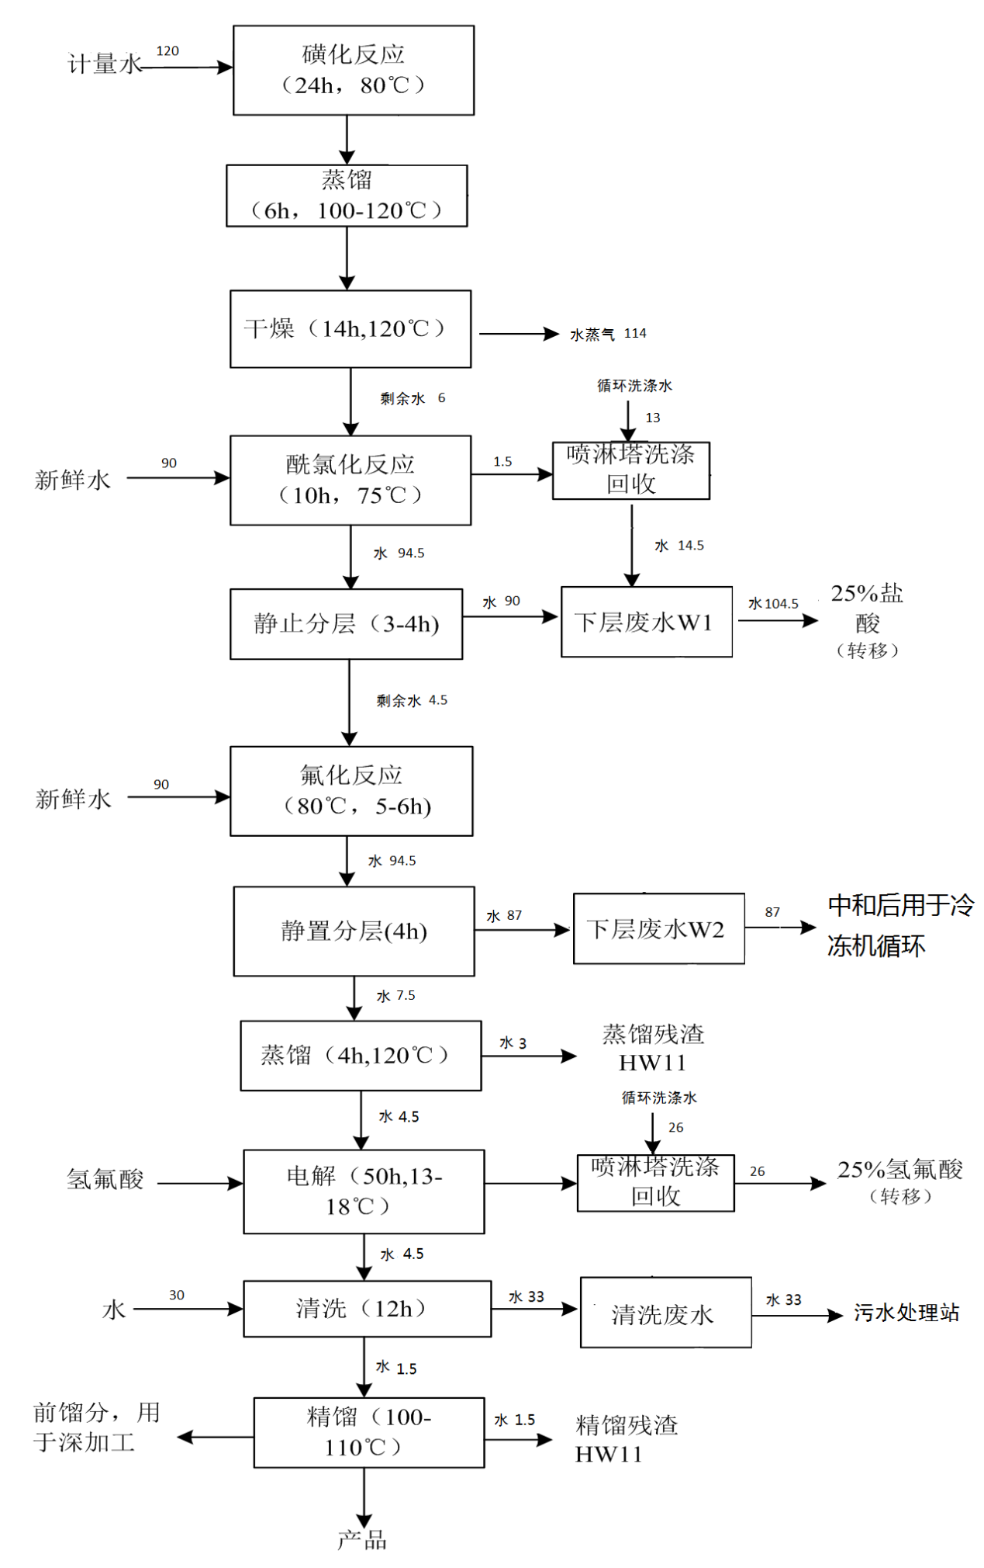图11 全氟辛基磺酰氟水平衡图（单位：kg/批次）

9. 危险化学品污染防治及违禁物质、新化学物质登记情况
湖北恒新生产过程中涉及的化工原辅料及中间产品按GTB13690《常用危险品的分类及标志》界定，主要包括：易燃液体、易燃气体、不燃气体、遇湿易燃物品、自燃物品(腐蚀品)、有毒品等，而这些危险品是本项目的潜在危险源。根据《危险化学品名录》(2002)和《剧毒化学品目录》及有关参考资料对本项目物料的危险性进行辨识。项目产品所用原辅材料、中间产品以及副产物见表20。对拟建项目原辅材料、中间产品和有关产物涉及的危险化学品进行识别，属于危险化学品的有共有8种，剧毒化学品1种，具体的危险化学品使用情况见表21。
表19 各种产品使用的原辅材料、燃料及主要副产物
序号 | 产品 | 原辅材料 | 中间产品 | 副产物 | 是否含违禁物质
1 | 全氟辛基磺酰氟 | 三氯氧磷、氢氟酸、氟化钾、亚硫酸钠、溴辛烷 | 辛基磺酰钠、辛基磺酰氯、氢气、氟化氢、氯化氢 | 盐酸、氢氟酸 | 否

表20 主要危险化学品使用情况一览表
序号 | 物料名称 | 物料用途 | 是否是危险化学品 | 是否是剧毒化学品
1 | 溴辛烷 | 原料 | 是，第3.2类中闪点易燃液体 | 否
2 | 亚硫酸钠 | 原料 | 否 | 否
3 | 三氯氧磷 | 原料 | 是，第8.1类酸性腐蚀品 | 是
4 | 氟化钾 | 原料 | 是，第6.1类毒害品 | 否
5 | 辛基磺酸钠 | 中间产物 | 否 | 否
6 | 辛基磺酰氯 | 中间产物 | 否 | 否
7 | 氢气 | 废气物 | 是，第2.1类易燃气体 | 否
8 | 氟化氢 | 再回收产物 | 是，第8.1类酸性腐蚀品 | 否
9 | 氢氟酸 | 原料、副产品 | 是，第8.1类酸性腐蚀品 | 否
10 | 全氟烷烃磺酰氟 | 产品 | 否 | 否
11 | 溴化氢 | 事故产物 | 是，第8.1类酸性腐蚀品 | 否
12 | 氯化氢 | 副产物 | 是，第8.1类酸性腐蚀品 | 否
目前，该公司的有毒化学品产品进行入库管理，但部分有毒有害原料和污染的包装容器存放于开放式仓库。原辅料存贮库建设不符规范要求，储存地无泄漏报警装置，无隔离和防火防爆措施，危化品未分类贮存管理，有毒化学品未委托资质单位装卸运输。此外，企业制定了事故和重大危险源应急救援预案，有应急救援演练记录，但未报有关部门备案，且演练频次不符要求。因此，该企业在固体废物及危险废物管理方面存在很大隐患，需要制定环境管理计划并实施监督。
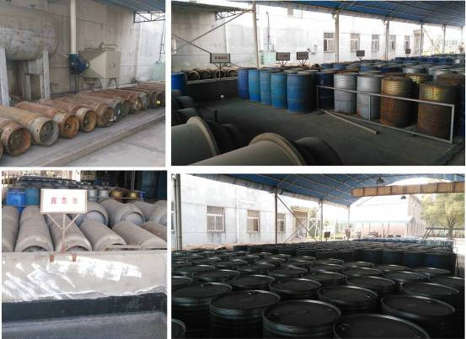
图12 原料堆场照片

10. 危险废物及一般工业固体废物处理处置情况
项目产生的固体废物包括生活垃圾、CaF2残渣和蒸馏残液，蒸馏残液包括氟化后蒸馏产生的蒸馏残液、电解后蒸馏产生的蒸馏残液。生活垃圾交由环卫部门清运处理，蒸馏残液转移给宜昌市危险废物集中处理中心，CaF₂用于厂区填平道路。该项目产生的固体废物均得到合理安全处置，不外排。项目废物回收处理情况见表22-表23。其废物处理协议见附件6-1至附件6-4，危废台账抽样见附件7-5，相关危废处理资质证明见附件6-6至附件6-8。此外，公司完善了危险废物管理制度和管理措施（见附件73）。氟化钙和生活污水处理情况一致。
表22 企业废物回收处理情况一览表（分析说明）
废物类别 | 实施回收处理情况
回收氟化氢（30%酸水） | 其中，部分用氢氧化钾中和成氟化钾自用，一部分用石灰中和处理成氟化钙废物，剩余的以废酸转移给武汉明秀风化工有限责任公司。
回收氯化氢（25%酸水） | 废酸转移给武汉明秀风化工有限责任公司。
蒸馏残夜 | 酰氯化工后蒸馏前馏分转移；电解工艺后蒸馏产生的前馏分进行深加工后作为副产品外售，临时堆放于危废仓库后转移给宜昌市危险废物集中处理中心
CaF₂ | 临时堆放于厂区南侧并用于厂区填平道路，该种处理方式存在很大隐患，氟化钙污泥属于无机氟化物危废HW32，目前的填埋处理方式存在重大安全隐患，特别是该企业会用到大量的酸性溶剂更增加其危险性，建议考虑回收利用：将污泥进行干化后，可制作陶瓷，也可跟生活污泥煅烧，再做水泥添料等进行资源化利用。
生活垃圾 | 由环卫部门定期进行收集并交于应城市四里棚光辉村应城市生活垃圾生态处理厂

表23 工业固体废物及危废综合利用与处置情况表
核查年度 | 工业固体废物及危废综合利用与处置情况表
核查年度 | 名称 | 产生量  （吨／年） | 综合利用量  （吨／年） | 填埋/处置量  （吨／年） | 综合利用率  （%） | 处理处置率（%）
2013年 | 蒸馏残渣 | 5 |  | 5 |  | 100
2013年 | CaF₂ | 1 |  | 1 |  | 100
2013年 | 回收氟化氢（30%酸水） | 18.63 | 18.63 |  | 100
2013年 | 回收氯化氢（25%酸水） | 10.27 | 10.27 |  | 100
2013年 | 生活垃圾 | 15 |  | 15 |  | 100
2014年 | 蒸馏残渣 | 2.8 |  | 2.8 |  | 100
2014年 | CaF₂ | 0.7 |  | 0.7 |  | 100
2014年 | 回收氟化氢（30%酸水） | 16.76 | 16.76 |  | 100
2014年 | 回收氯化氢（25%酸水） | 9.24 | 9.24 |  | 100
2014年 | 生活垃圾 | 14 |  | 14 |  | 100
2015年 | 蒸馏残渣 | 12
2015年 | CaF₂ | 1.2
2015年 | 回收氟化氢（30%酸水） | 23.74 | 23.74 |  | 100
2015年 | 回收氯化氢（25%酸水） | 13.09 | 13.09 |  | 100
2015年 | 生活垃圾 | 17 |  | 17 |  | 100
目前，湖北恒新在工业固体废物及危废方面存在的问题有：污水处理的沉淀CaF₂污泥在场内自行填埋、不规范堆存等现象，不符合危废处置规范。生活垃圾由环卫部门定期进行处理。
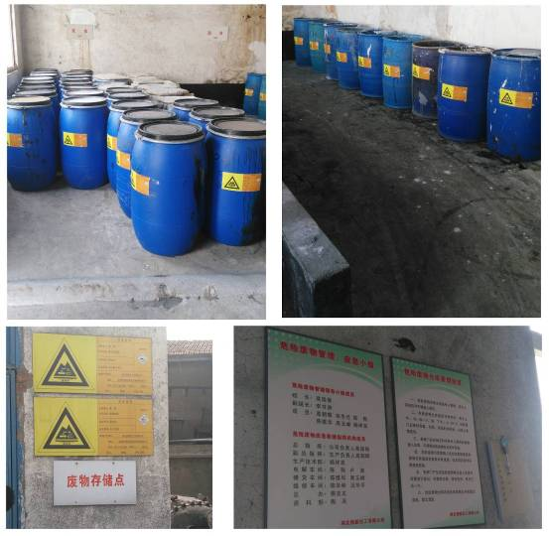
图13 危废储存仓库照片

11. 生态保护措施执行情况（不涉及）
对涉及生态环境保护的企业（能源、矿产资源开采，林纸一体化等）进行核查时，应说明生态保护措施的实施效果。湖北恒新化工有限公司位于应城市工业园内，并不涉及对生态环境的开采和破坏，无需核查其生态环境保护的执行情况。

12. 对饮用水水源保护区等环境敏感区影响情况
应城境内河港纵横，西北水库密布，南部湖泊毗连，塘堰遍布全市，境内平原、岗地、河湖相间。水域面积达118km²，占应城国土面积的10.7%。地表水主要源自过境客水和降水之后地表径流水和湖泊。应城境内主要有涢水、漳河、大富水和汉北河4条河流，原属长江支流汉水水系。1959年根治涢水，使之成为直入长江的独立体系。1969年开挖汉北河后，大富水乃成为汉水流域的汉北河水系，大富水在应城市境内长度65km，控制来水面积384km²，过境客水量为31.12亿m³，5km长以上的港溪14条，境内长度201km。 境域东南原有大小湖泊21个，水面约28.5万亩（190km²），其中东西汊湖、龙赛湖、老观湖3个，面积6.45万亩（43km²）。城区内无大的湖泊，园区内有农村小水塘十余个。应城建有中型水库2座，小（一）型水库17座，小（二）型水库69座，总库容13752.5万m³，承雨面积498.76km²，河网密度0.29km/km²。正常年景，市内自产水4.83亿m³，年降水量为11.97亿m³，地表径流总量3.83亿m³，各河流、河道总长589km，调蓄水量7860余万km²。
盐水河属省港的一段。省港发源于京山县境内的三联湾，在应城市杨河镇入境，流经杨河镇赵家岩、短港、城北办事处的黑鱼山、城中办事处的长湖、四里棚办事处的刘杨、开发区的陈塔等地，在响水桥处入老县河，然后一支经横河闸汇入大富水，一支经喻家节制闸至夹河沟，提排入汉北河。我们通常所说的盐水河主要是指受盐化工业污染较重的老铁路桥至新铁路桥这一段，全场2 km。
公司厂址所在区域为应城市长荆大道盐水河东1号，厂址位于应城市工业园内，厂址东面邻盐水河，隔盐水河为农田；南面紧邻应城光明再生胶厂，西面为体育场路，隔路为居民区，北面紧邻北美工业园。
此外，湖北恒新化工有限公司处于四里棚光辉村区域，该区域地下水的流速较小，化学类型为碳酸钙镁型，地下水对混凝土无侵蚀性。鉴于该公司目前对于氟化钙污泥的处理方式是用于厂区内填埋，认为该种处理方式存在重大隐患，可能对地下水造成污染，希望该公司进行整改。

13. 环境安全隐患及应急预案和引发环境事件情况

13.1 环境安全隐患
在化工生产中，从原料、中间体到成品，大都具有易燃、易爆、毒性等化学危险性，事故的多发性和严重性是化学工业独有的特点，因此对于化工生产过程化学品燃爆危险源的识别显得非常重要。
所使用的原料中溴辛烷23℃、属中闪点易燃物质，具有较强的化学活泼性，容易与空气发生化学反应，引起火灾和爆炸事故。其它都为不燃或不易燃物质。另外氢氟酸、三氯氧磷为酸性腐蚀品，三氯氧磷遇水猛烈分解，产生大量的热和浓烟，甚至发生爆炸、遇水蒸汽会分解放出磷酸、氯化氢等剌激性的烟气可致人磷中毒及氯化氢中毒；氢氟酸为强酸性腐蚀品，能与大多数金属反应，生成的氢气为爆炸性气体，与空气混合能形成爆炸性混合物，遇热或明火即会发生爆炸、遇Ｈ发泡剂立即燃烧；氢氟酸腐蚀性极强，会损害人体皮肤，腐蚀设备和建筑物。
表24 主要危险化学品使用情况一览表
序号 | 物料名称 | 物料用途 | 是否是危险化学品 | 是否是剧毒化学品 | 储存量  （吨/年） | 储存方式
1 | 溴辛烷 | 原料 | 是，第3.2类中闪点易燃液体 | 否 | 8 | 铁桶
2 | 三氯氧磷 | 原料 | 是，第8.1类酸性腐蚀品 | 是 | 50 | 塑桶
3 | 氟化钾 | 原料 | 是，第6.1类毒害品 | 否 | 2 | 钢瓶
4 | 氟化氢 | 再回收产物 | 是，第8.1类酸性腐蚀品 | 否 | 100 | 塑袋
因此，这些原料在生产过程中一定要加强安全生产意识，加强防火防爆管理，及时消除风险隐患，将燃爆风险降至最低。目前，公司已制定应急预案，在发生事故情况下启动该应急预案中的相关措施，能有效防范发生事故情况时对周围环境的影响，但是还需进行改进，详见环境管理计划。
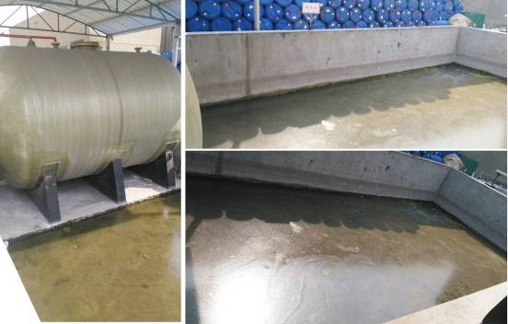图14 应急池照片

13.2 应急预案
该公司已制定环境风险应急预案（见附件7-1至附件7-4），包括《环境风险防范措施和应急预案》、《安全生产事故应急救援预案》、《危险废物规范化管理实施情况汇编》、《企业安全生产标准化台账之一：负责人与责任》、《企业安全生产标准化台账之二：风险管理》、《企业安全生产标准化台账之三：法律法规与管理制度》、《企业安全生产标准化台账之四：安全培训教育》、《企业安全生产标准化台账之五：生产设备》、《企业安全生产标准化台账之六：安全作业》、《企业安全生产标准化台账之七：产品安全与危害告知》、《企业安全生产标准化台账之八：职业危害》、《企业安全生产标准化台账之九：事故与应急》、《企业安全生产标准化台账之十：检查与绩效考核》。
到目前为止，该企业未发生重大环境风险事故。该企业的环境风险措施落实情况见表。本报告就本项目事故应急预案的不足提出几点意见：
（1）公司制定应急预案仅针对危险化学品泄漏制定相应的措施，未考虑生产过程中发生的风险事故及采取的相关措施；
（2）公司应急预案仅考虑发生风险事故时的救援措施，未考虑在储运过程中对风险事故的防范措施；
（3）应急预案对发生事故时采取措施的相关负责人不明确，分工不明确。
（4）增加应急救援演练，并报有关部门备案（附件7-5：应急演练照片）。
有无重大环境风险事故。仓库，火宅，其他的等等。
表25 环境风险防范措施落实情况
风险环节 | 环评建议环境风险措施 | 实际情况 | 审核意见
火灾 | 设置规模为250m³用于火灾消防用的应急水池 | 已建设 | 无
污水处理厂失效 | 设置应急水池（不小于22 m³） | 未建设 | 需按照要求建设不低于22m³污水处理站应急水池

13.3 引发环境事件及处理情况
通过现场调查，在本次环保核查时段内未发生环保行政处罚、重特大环境污染事故、环保诉求信访以及其它环保违法违规等行为，详见表26。
表26 发生环境事件的企业名单与事件处理说明
序号 | 企业名称 | 环保行政  处罚 | 重特大环境污染事故 | 环保诉求、信访、上访事件 | 其他环保违法违规行为
1 | 湖北恒新化工有限公司 | 无 | 无 | 无 | 无
说明 | 无
备注：［1］表格中填写有或无。
［2］若核查为“有”，需要逐一详细地说明处理结果。

14. 企业环境管理
湖北恒新化工有限公司企业环境管理采取总经理负责制，下设安全环保科分管公司的环保工作，包括建设项目环境影响评价和“三同时”竣工验收、环保设施运行、环境监测、环境污染事故处理等工作，配合当地环保部门开展本单位的各种环保执法活动等。根据现场核查，湖北恒新有较健全的环境管理制度和环保档案制度较健全，详见表27和表28. 企业的环境管理机构见图15。
表27 环境管理制度表
企业名称 | 环境管理机构 | 环境管理人员 | 环境监测站 | 环境管理制度
湖北恒新化工有限公司 | 安全环保科 | 总经理1人，环保副经理1人，安全环保科人3人 | 委托应城市环境监测中心站进行监督性监测 | 无

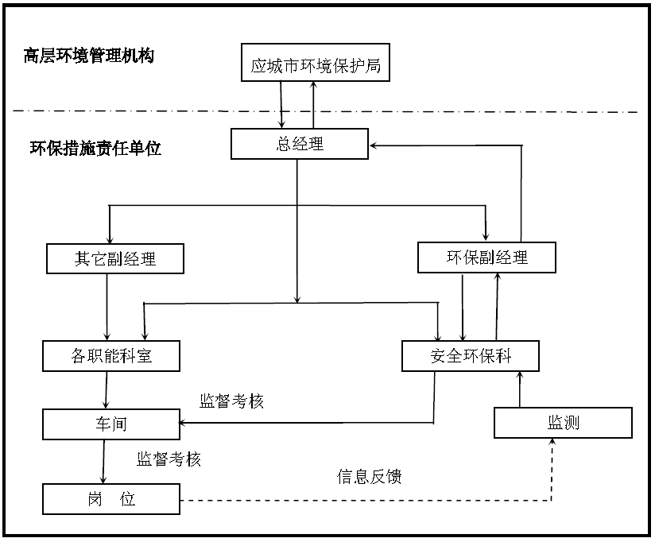
图15 湖北恒新管理机构图

表28 湖北恒新化工有限公司环保资料档案记录表
序号 | 名称 | 日期 | 备注
1 | 应城市恒新化工有限公司有机硅及有机氟系列产品项目环境影响报告表、批复及竣工验收批复 | 2004.2 | 环验[2005]B01号
2 | 湖北恒新化工有限公司年产30吨有机氟系列产品项目项目回顾性评价报告书、批复及竣工验收批复 | 2008.3 | 孝环函[2008]19号、  孝环函[2009]34号
3 | 排污许可证2012年4月16日-2015年4月15日、2015年4月16日至2016年4月15日 | 2012.4、2015.4 | 应城市环保局
4 | 排污缴费通知及缴费发票 | 2013-2015 | 应城市环保局
5 | 深圳格林美公司月排污申报表 | 2011 | 湖北恒新
6 | 监测报告6次 | 2013-2015 | 应城市环境监测站
7 | 环境风险防范措施和应急预案 | 2011 | 湖北恒新
8 | 危险废物规范化管理实施情况汇编 | 2015 | 湖北恒新
9 | 安全生产事故应急救援预案 | 2011 | 湖北恒新
10 | 企业安全生产标准化台账10本 | 2011 | 湖北恒新
11 | 危险货物运输合同
12 | 工业废物处理协议
13 | 湖北省危险废物收集经营许可证
14 | ……

15. 环境信息披露情况
根据《环境信息公开管理办法》，湖北恒新应该有环境信息披露义务，但是经了解湖北恒新并没有进行过环境信息公开，因此需要在环境信息公开方面进行改进。

六、环境管理计划
根据核查结果，发现湖北恒新化工有限公司存在不少问题以及不达标不符合环评要求的情况，现提出一系列整改建议，即环境管理计划（具体如下），湖北恒新化工有限公司应执行，以完成环保整改。

1．环境管理的机构设置
结合本厂的实际情况，设置安全环保部门，在厂长统一领导下负责全厂的安全环保工作，管理机构见图。
环保责任单位环境管理机构的具体职责包括：
- 建立健全环境保护工作规章制度，明确环保责任制及其奖惩办法。
- 确定环境管理目标，如废气、污水、噪声达标排放，厂区绿化指标的实现，固体废弃物及时处置等。
- 建立环保档案，包括环评报告、环保工程验收报告、污染源监测报告、环保设备及运行记录以及其他环境统计资料。
- 收集与管理有关的污染物排放标准，环保法规、环保技术资料，贯彻执行环保法规和标准。
- 在项目施工期，搞好环保设施的“三同时”及施工现场的环境保护工作；项目建成后的运行期，对各部门的环保工作进行监督及考核。
- 防治废气、废水、固废污染是环保工作的重点之一，应通过环境管理保证污染防治设施正常运行。搞好所有环保设施与主体设备的协调管理，使污染防治设施的配备与主体设备相适应，并与主体设备同时运行及检修；污染防治设施出现故障时，环境管理机构应立即与各部门共同采取措施，防治污染扩大。
- 掌握全场排污状况，建立污染源档案盒进行环保统计，搞好污染物排放总量控制。
- 负责一般污染事故的处理。
- 在条件成熟时建立实施ISO14001环境管理体系。
- 按照要求履行企业环境信息披露义务。

2．减缓措施
根据国内相关法规、规范和管理办法，以往类似项目的经验，并参考国际金融公司《环境、健康与安全通用指南》（简称《EHS指南》），根据评估出的负面环境影响，主要针对湖北恒新化工有限公司运营期，提出具体的、可操作的、以实施为导向的减缓措施，运行管理的执行者是厂方，监督者是地方项目办，其中具体费用预算需参考湖北恒新化工有限公司的转产计划（见表29）。

表29 湖北恒新化工有限公司存在的风险及其相应减缓措施
环境介质 | 风险描述 | 减缓/防治措施 | 改造费用预算（元）
固体废物 | 工业固体废物及危险废物贮存不规范 | 加强有害原辅料、有毒化学品、危险废物的环境管理工作，危险化学品分类贮存管理，有毒化学品委托资质单位装卸运输，储存地安装泄露报警装置及隔离防爆防火措施，建立健全相关的管理制度和设施，落实管理措施。
固体废物 | 工业固体废物及危险废物贮存不规范 | 堆场内设置不渗透间隔分开的区域，危险废物与其他固体废物严格隔离；其它固体废物应分类存放，禁止危险废物和生活垃圾混入。
固体废物 | 工业固体废物及危险废物贮存不规范 | 按GB15562.2设置警示标志及环境保护图形标志。
固体废物 | 固体废物渗漏、淋湿和浸泡 | 为防止径流进入堆场、避免渗滤液量增加，堆场周边设置导流集，并设计渗滤液集排水设施及堵截泄漏的裙脚。
固体废物 | 固体废物渗漏、淋湿和浸泡 | 收集的渗滤液及泄露液通过污水处理站处理后排放。
固体废物 | 固体废物渗漏、淋湿和浸泡 | 地面与裙脚用坚固、防漏的材料建造。
固体废物 | 公司固废危险废物运输隐患 | 委托资质单位装卸运输，制定运输途中风险防范的应急预案。
固体废物 | CaF₂填埋 | 氟化钙污泥属于无机氟化物危废HW32，目前的填埋处理方式存在重大安全隐患，特别是该企业会用到大量的酸性溶剂，建议考虑回收利用：将污泥进行干化后，可制作陶瓷，也可跟生活污泥煅烧，做水泥添料等进行资源化利用。
废水 | 生活污水排放 | 该厂绿化用水8730 m³/a，生活用水3001 m³/a。这两股水均为消耗新鲜水，总使用量占总新鲜用水量的54.5 %，可见这一部分的用水量过于巨大。一方面，可以考虑采用科学节水的方式进行园区内的绿化管理；另一方面，结合污染物CODcr和氨氮总量超标但排放浓度不超标的情况，认为可能是这部分用水量巨大，造成排放浓度被稀释的结果。因此，需要对绿化用水和生活用水进行严格管理，实现节约用水。
废水 | 生产废水及应急处理 | 当污水处理装置失效时，生活污水和生产污水必须暂时存在蓄水池中，待污水处理装置检修完毕后方可进入污水处理装置进行处理，不可直接外排。公司生产废水和生活污水最大排放量约为11 m³/d，应急水池应该能存放两天的水量，即22 m³。
废水 | 生产废水及应急处理 | 健全反应釜应急设施，改进HF应急池入口。
废水 | 生产废水及应急处理 | 发生事故时关闭所有排水口，所有废水导流至应急水池、污水处理站中，杜绝外排。
废气 | 氟化氢、氯化氢等废气排放 | 已采用喷淋塔洗涤回收氯化氢和氟化氢废气，排放达标。， | 0
 | 锅炉房产生废气排放 | 已采用天然气作为燃料的天然气锅炉，有效控制SO₂、NO_{x}以及烟尘，排放达标。 | 0
噪声 | 冷冻机产生较大噪声 | 按照原有环评要求建设隔声门窗或采用低噪声的冷却塔。
噪声 | 冷冻机产生较大噪声 | 夜间生产时关闭门窗 | 0
环境事故 | 火灾 | 风险应急预案以及配套风险防范设施，在仓库各危险化学品分别设置围堰，设置应急水池，项目已改建设置规模为250m³用于火灾消防用的应急水池。
环境管理 | 应急管理存在不足 | 配备通讯设备、照明设施、安全防护服装及工具，并设有应急防护设施。
环境管理 | 应急管理存在不足 | 建立检查维护制度，定期检查维护挡土墙、导流渠等设施，发现有损坏可能或异常，及时采取必要措施，以保障正常运行；详细记录入场固体废弃物的种类和数量以及其它相关资料并长期保存，供随时查阅。
环境管理 | 应急管理存在不足 | 应急预案对发生事故时采取措施的相关负责人及分工进行明确。
环境管理 | 应急管理存在不足 | 增加应急救援演练，并报有关部门备案。

3. 监测计划
项目废气监测点位及监测指标、频次见表30。
表30 废气监测计划
序号 | 监测点位 | 所在车间位置 | 监测指标 | 监测频次 | 污染源 | 监测机构
1 | 厂界（无组织排放监测点位） | 一车间 | 氯化氢 | 每季度一次，每次采样不少于3尺 | 酰氯化工艺废气 | 委托应城市环境监测中心站监测
2 | 厂界（无组织排放监测点位） | 二车间 | 氟化氢 | 每季度一次，每次采样不少于3尺 | 电解废气 | 委托应城市环境监测中心站监测
3 | 3#排气筒 | 锅炉房 | 烟尘、SO₂、NO_{x} | 每季度一次，每次采样不少于3尺 | 锅炉废气 | 委托应城市环境监测中心站监测
项目废水监测点位及监测指标、频次见表31。
表31 废水监测计划
序号 | 监测点位 | 所在车间位置 | 监测指标 | 监测频次（自测和监督性监测分开说） | 污染源 | 监测机构
1 | 废水处理站总排口 | 污水处理总排口 | 流量、pH、CODcr、氨氮、氟化物 | 企业自测监测：每天2次，每8小时一次，每次采样不少于3个 | 生活污水、清洗废水 | 监视性监测由公司监测站进行；
1 | 废水处理站总排口 | 污水处理总排口 | 流量、pH、CODcr、氨氮、氯化物、氟化物 | 监督性监测：每季度一次，每次采样不少于3个。 | 生活污水、清洗废水 | 监督性监测委托应城市环境监测站监测（不具有的资质可以外委省环境监测站进行）
2 | 废水处理站总排口 | 污水处理总排口 | PFOS含量（特征污染物） | 监督性监测：每年一次，每次采样不少于3个。 | 清洗废水 | 委拖湖北省环境监测站等进行
噪声监测：（1）监测点位：厂界外1m出布置8个监测点位；（2）监测项目：厂界昼夜间噪声（等效连续A声级）；（3）监测频次：每季度监测一次；（4）监测机构：应城市环境监测站。

4. 能力建设和培训计划
项目具体能力建设和培训计划见表32。
表32 项目能力建设及培训计划
序号 | 活动名称 | 具体行动 | 计划实施频次
1 | 员工岗位能力强化 | 检查员工岗位业务能力，特别为了提高环保工作的质量，要加强环境管理人员的业务培训，了解环境管理相关知识 | 提供相应的培训费进行专业环境管理培训，每年安排一次
2 | 安全、环境相关法律、法规要求宣贯 | 根据公司体系要求，及岗位工作需要，对科室人员进行安全、环境相关法律、法规要求宣贯 | 每半年进行一次
3 | 环境监测人员安排专业培训 | 环境监测人员应持证上岗，对所提供的各种环境监测资料负责，监测人员应熟悉生产工艺，不断提高业务素质。 | 提供相应的培训费进行专业检测能力培训，每年安排一次
4 | 实验室建设 | 针对厂区内污水处理站的废水日常监测，配套噪声监测设备，酸度计，流量计，COD快速测定仪，紫外分光光度计，分析天平，氨氮测定仪及在线监测装置等 | 提供经费购买

5. 监督与报告制度
根据我国有关环境管理法规和世行政策要求，子项目（即为业主单位）应负责编制《环境管理计划实施的评估与监测报告》（一般每年2次），目的是确保环境管理计划相关要求和措施得到落实，及时发现问题，分析总结，以便控制项目后续工作中的不利环境影响。环境管理计划实施章的主要内容应包括：
（1）环境管理计划的实施：此阶段施工主要内容、本阶段环境管理做了哪些培训、减缓措施的实施情况、存在的问题及其原因，下一步的整改措施；
（2）环境监测结果： 对数据要作简要解释，说明存在问题和不达标现象，分析其原因，并建议整改措施；必要时应包括居民投诉和解决情况的内容；
（3）环境管理情况：污染排放达标情况； 征收排污费情况；环保设施建设情况；经验总结、问题分析和结论等。对下个半年工作的建议和计划。
七、 核查结论
湖北恒新现清洗废水通过絮凝中和沉淀后通过污水处理站总排口外排，生产废水进行中和后用于冷凝水循环，生活污水通处理过的清洗废水一起排入市政管网到应城市污水处理站进行集中处理：（1）处理后废水中氟化物、氯化物、CODcr、氨氮、pH等主要指标浓度均能满足GB8978-1996《污水综合排放标准》一级标准和DB42/168-1999《湖北省府河流域氯化物排放标准》化工行业最高允许排放浓度二级标准要求的排放浓度；（2）但是，CODcr和氨氮两个指标的排放总量超过环评要求，同时该厂生活用水及绿化用水量过于巨大，需在项目实施期进行完善。，
湖北恒新在电解过程中伴有氢气的排放会有氟化氢气体的逸出，该氟化氢气体经冷凝器冷凝回收，来自冷凝器的不凝气体经尾气缓冲罐进入尾气洗涤塔中净化处理，使用水进行二级喷淋洗涤回收HF气体，净化效率达到99％以上，HF浓度达到20-25％后送至尾气回收罐，作为副产品转移给武汉明秀风化工产品有限责任公司，未吸收的氟化氢气体无组织排放，能满足GB16297-1996《大气污染物综合排放标准》中表2无组织排放监控点限值的要求。同样的，在酰氯化工艺中产生的氯化氢废气也通过喷淋塔吸收的方式进行回收处理，并将氯化氢酸性废水作为原料买个武汉明秀风化工产品有限责任公司，实现了污染物回收利用的效果，且该厂废气中氯化氢指标也达标排放。此外，为了减少锅炉中SO2、NOx及烟尘的排放，湖北恒新按照环评要求已将锅炉改造成燃天然气的锅炉，实现了以上三个指标的稳定达标排放。
湖北恒新产生的固体废弃物包括生活垃圾、CaF2残渣和蒸馏残液，蒸馏残液包括氟化后蒸馏产生的蒸馏残液、电解后蒸馏产生的蒸馏残液。其中：（1）生活垃圾交由环卫部门清运处理集中到应城市生活垃圾生态处理厂进行煅烧回收利用处理；（2）蒸馏残液转移给宜昌市危险废物集中处中心，符合环评要求。但是，湖北恒新作为一个化工企业，其最大的环境风险正来源于工业固体废物及危险废物的处置及储存方式，危险隐患很大，需改进的地方众多，例如：（1）该厂对氟化钙污泥进行厂内自行填埋的处理方式存在重大隐患，氟化钙污泥属于无机氟化物危废HW32，特别是该企业会用到大量的酸性溶剂，建议考虑回收利用：将污泥进行干化后，可制作陶瓷，也可跟生活污泥煅烧，做水泥添料等进行资源化利用；（2）该厂工业固体废物及危险废物贮存方式并不规范，且存在固体废物渗漏、淋湿和浸泡等现象，需加强有害原辅料、有毒化学品、危险废物的环境管理工作，危险化学品分类贮存管理，有毒化学品委托资质单位装卸运输，储存地安装泄露报警装置及隔离防爆防火措施，建立健全相关的管理制度和设施，落实管理措施等，详细意见见表28。
湖北恒新的噪声来源主要是冷冻机组产生，虽然监测结果显示该厂厂界噪声指标达标，但是经过现场考察，认为仍需按照环评要求设置隔声门窗或采用低噪声冷冻机组，并在夜间工作时关好门窗。
最后，湖北恒新需完善环境管理，加强风险防范意识：（1）明确环境管理的责任人及分工；（2）制定更加完善的应急预案，并加强企业的应急演练，向市环保局进行备案；（3）建立检查维护制度，定期检查维护挡土墙、导流渠等设施，发现有损坏可能或异常，及时采取必要措施，以保障正常运行；详细记录入场固体废弃物的种类和数量以及其它相关资料并长期保存，供随时查阅；（4）按环评要求公开环境信息等。
综上所述，湖北恒新化工有限公司从项目建设生产至今未发生环境安全事件，无环境违法行为投诉记录。在核查时段内，在废气处理、污染物排放浓度指标近年实现达标排放及环境管理方面表现良好。但是公司依然存在着很多不足之处，特别是其关于工业固体废物及危险废物的处置和储存方式存在很大隐患，需在严格落实环境保护污染防治措施的前提下进行整改，积极配合并承诺进一步落相关环保要求。

八、 附件
附件1-1： 湖北恒新化工有限公司回顾性环评报告 59
附件1-2：恒新有机硅及有机氟系列产品项目环境影响报告表批复页（2004年） 61
附件1-3：恒新年产30吨有机氟产品项目回顾性评价报告书批复页（2008年） 62
附件1-4：恒新有机硅及有机氟系列产品项目竣工验收意见（2005年） 65
附件1-5：恒新年产30吨有机氟产品项目环保竣工验收审批函（2009年 67
附件2-1：恒新排放污染物申报登记统计表封面（2011年） 69
附件2-2：恒新湖北省排放污染物许可证（2012-2015年） 71
附件2-3：恒新湖北省排放污染物许可证（2015-2016年） 73
附件2-3：恒新湖北省排放污染物许可证（2015-201 75
附件3：湖北恒新监督性监测报告抽样件（2015年） 77
附件4：湖北恒新污染物总量控制指标的函 80
附件5：环保设施运行台账 82
附件6-1：危险废物处理合同处（2015） 83
附件6-2：危险废物处理合同处（2014年） 85
附件6-3：湖北恒新危险废物转移联单（2014年） 87
附件6-4：湖北恒新危险废物转移联单（2015年） 88
附件6-5：危险废物记录台账 89
附件6-6：宜昌市固废处置管理中心法人证书及组织机构证书 90
附件6-7：危险废物运输从业资格证 91
附件6-8：道路危险废物运输许可证及行车执照 92
附件7-1：环境风险防范措施和应急预案 93
附件7-2：湖北恒新安全生产事故应急救援预案 94
附件7-3：危险废物规范化管理实施情况汇编 96
附件7-4：湖北恒新安全生产标准化台账之二风险管理封面 97
附件7-5：湖北恒新应急演练照片 99
附件8：湖北恒新废水排污口标识 100

附件1-1： 湖北恒新化工有限公司回顾性环评报告
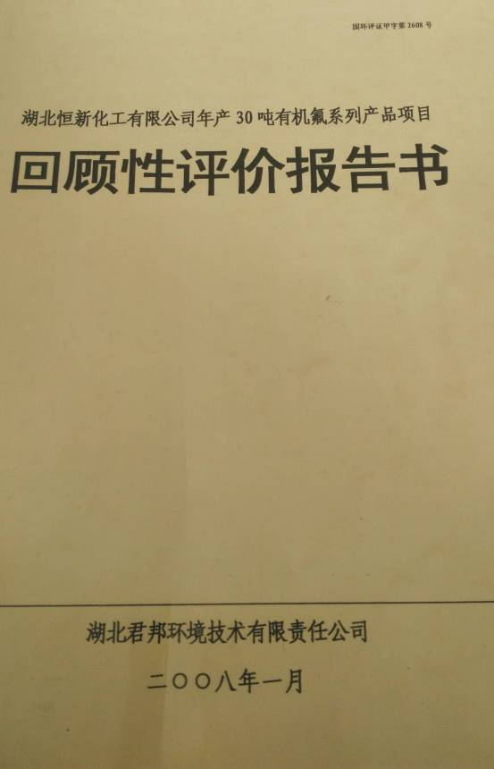

附件1-2：恒新有机硅及有机氟系列产品项目环境影响报告表批复页（2004年）
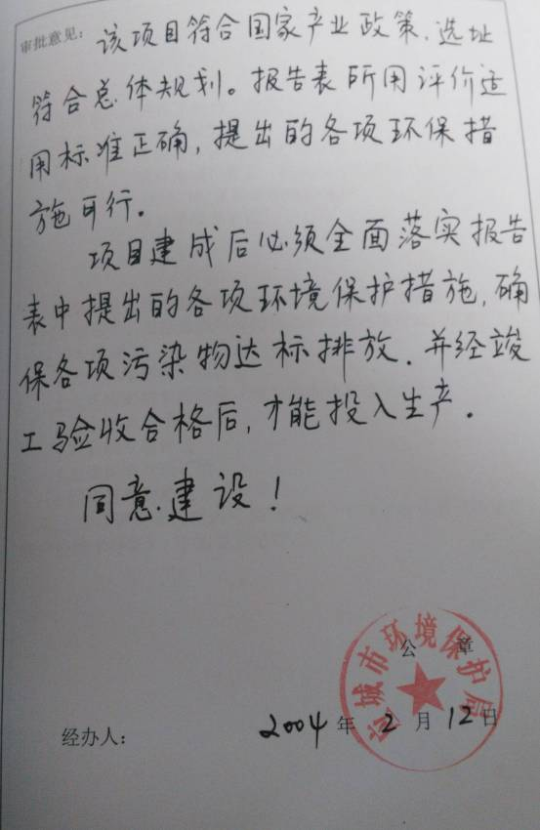

附件1-3：恒新年产30吨有机氟产品项目回顾性评价报告书批复页（2008年）
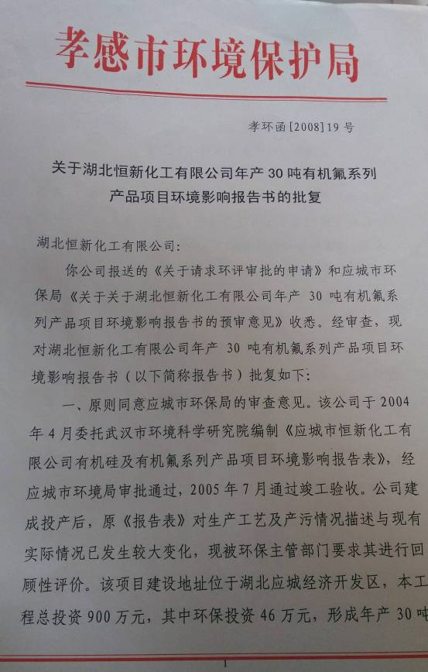
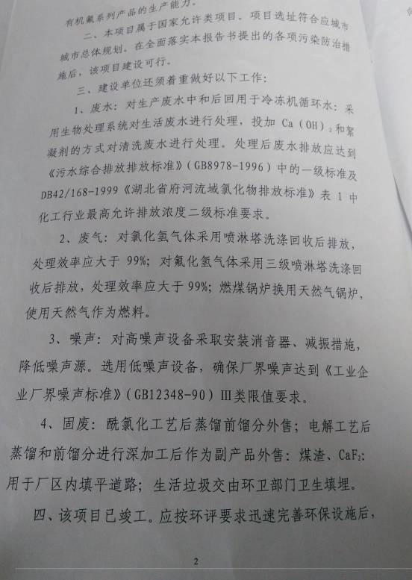
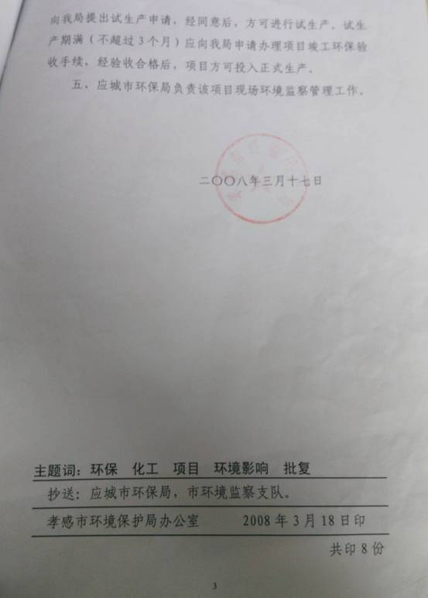

附件1-4：恒新有机硅及有机氟系列产品项目竣工验收意见（2005年）
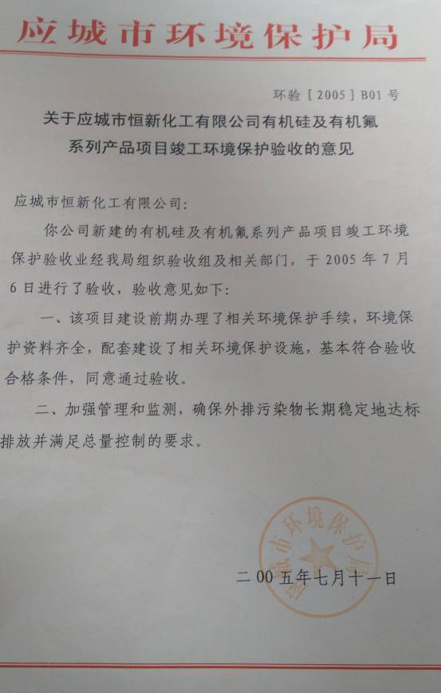

附件1-5：恒新年产30吨有机氟产品项目环保竣工验收审批函（2009年）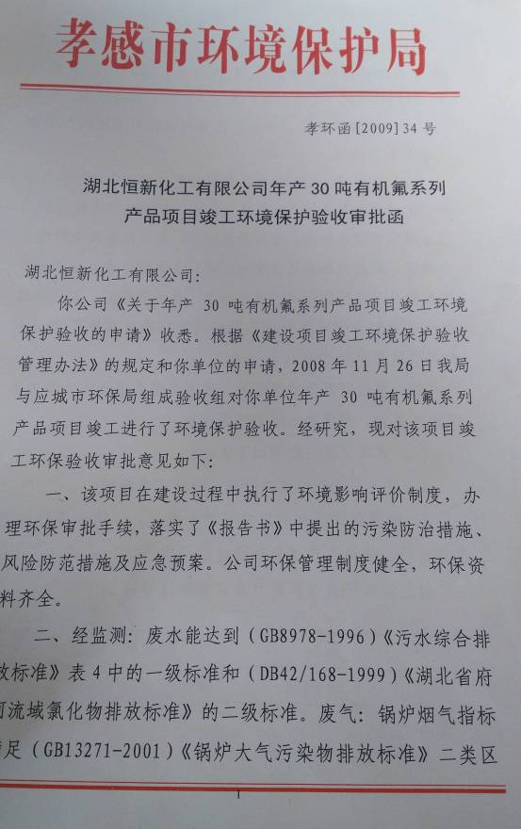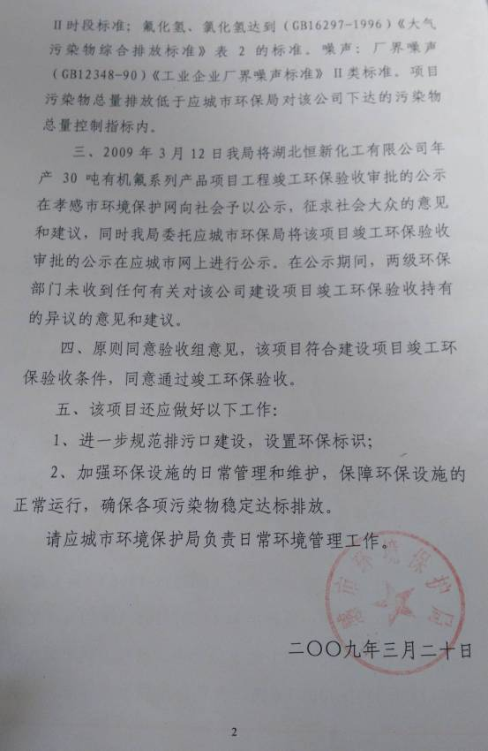

附件2-1：恒新排放污染物申报登记统计表封面（2011年）
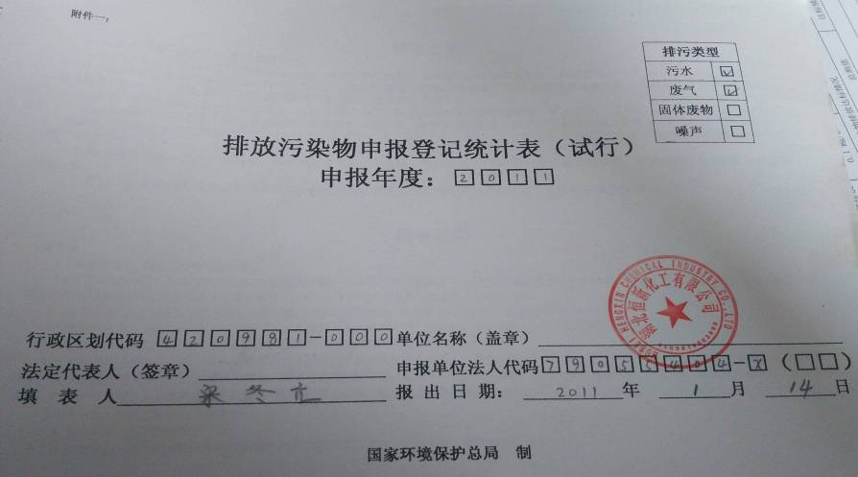

附件2-2：恒新湖北省排放污染物许可证（2012-2015年）
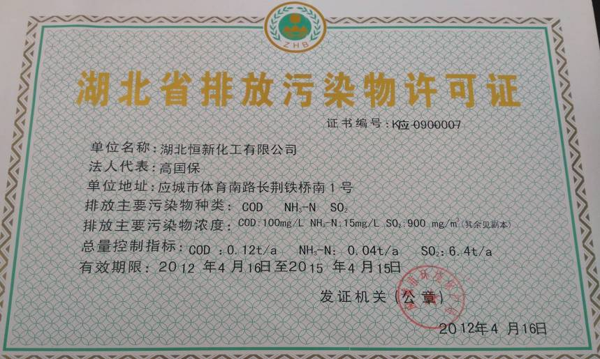

附件2-3：恒新湖北省排放污染物许可证（2015-2016年）
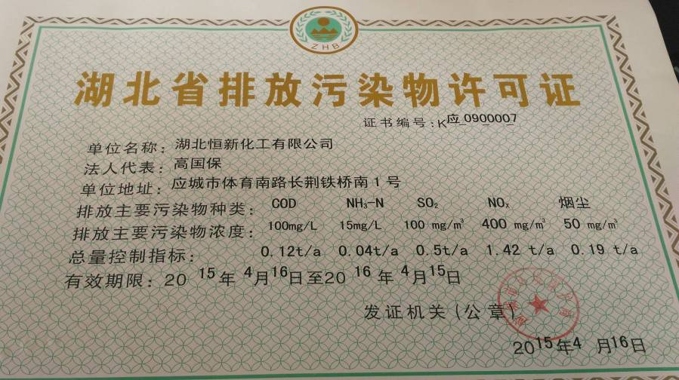

附件2-3：恒新湖北省排放污染物许可证（2015-2016年）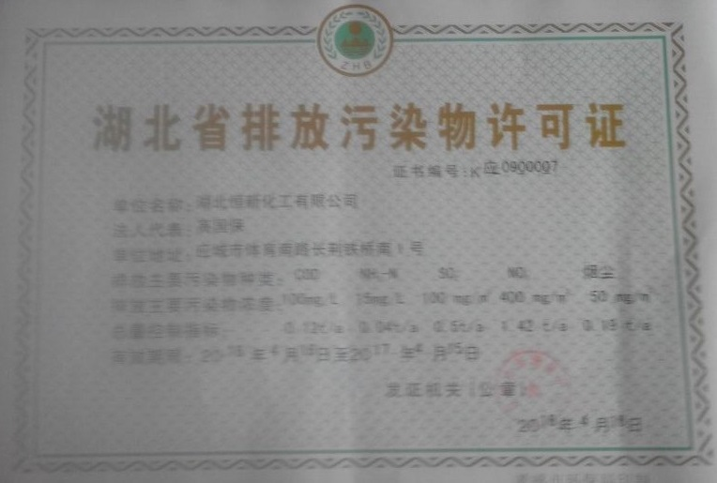

附件3：湖北恒新监督性监测报告抽样件（2015年）
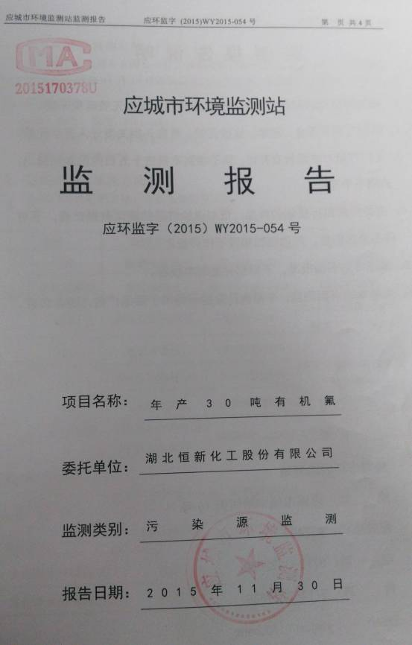
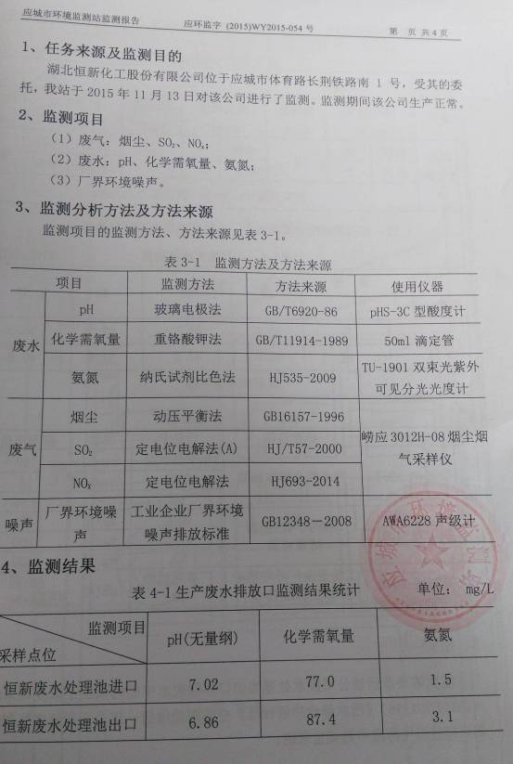
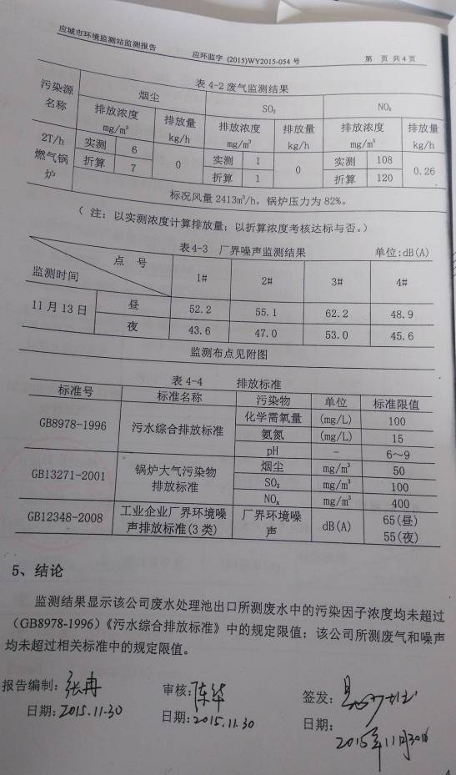

附件4：湖北恒新污染物总量控制指标的函
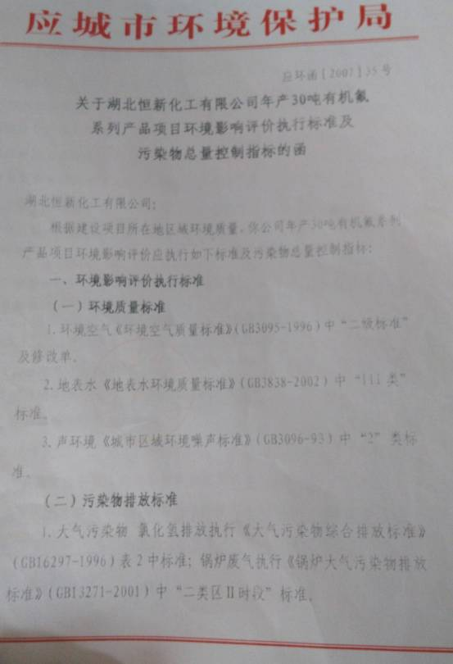
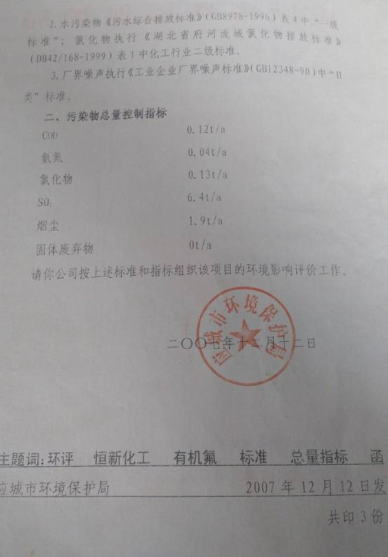

附件5：环保设施运行台账
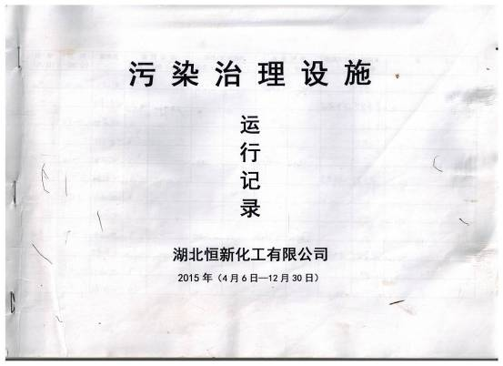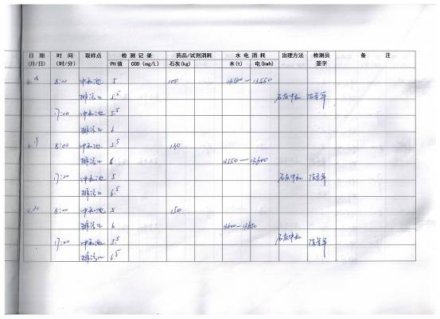

附件6-1：危险废物处理合同处（2015）
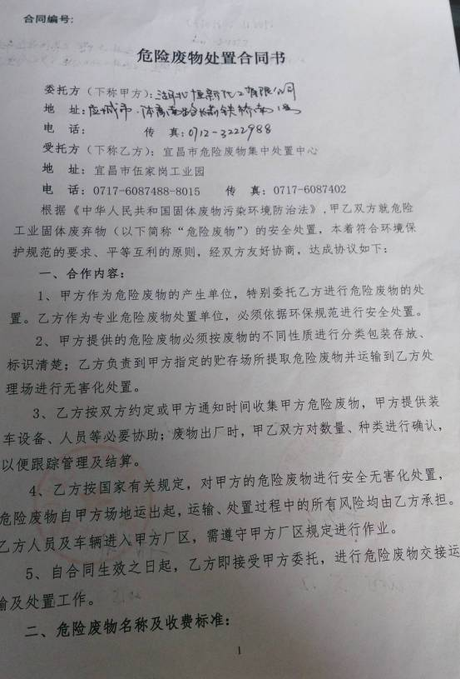
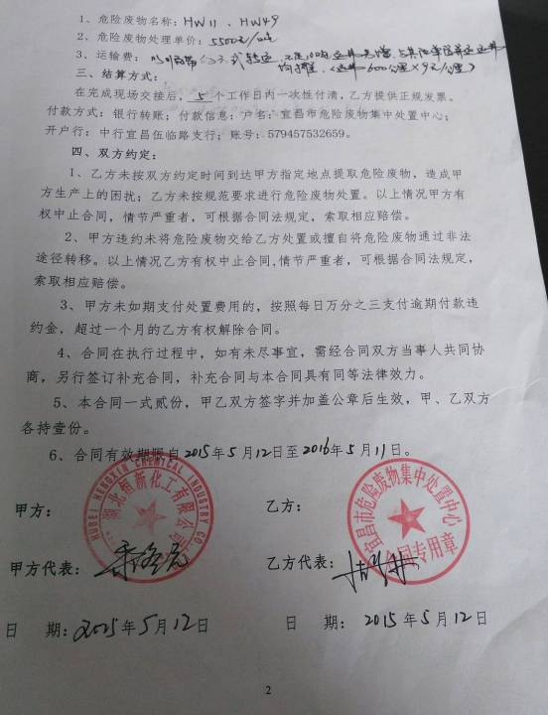

附件6-2：危险废物处理合同处（2014年）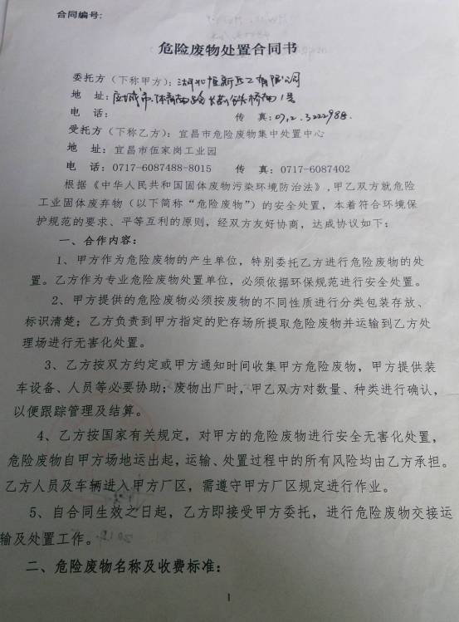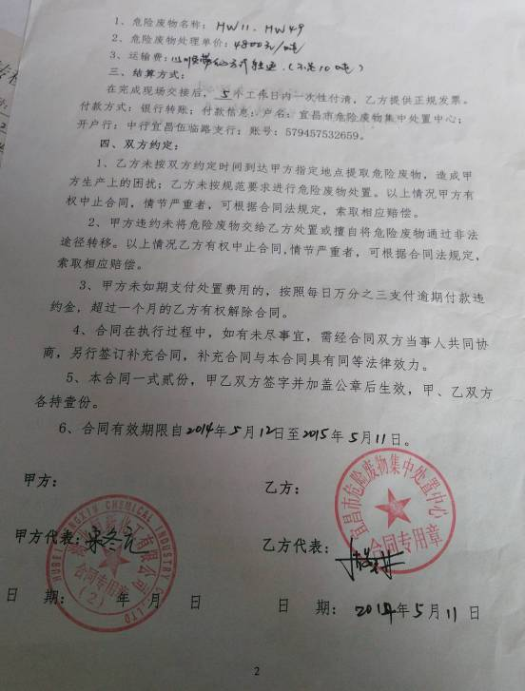

附件6-3：湖北恒新危险废物转移联单（2014年）
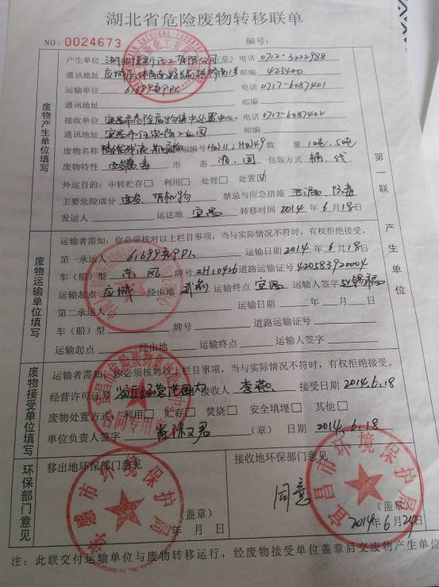

附件6-4：湖北恒新危险废物转移联单（2015年）
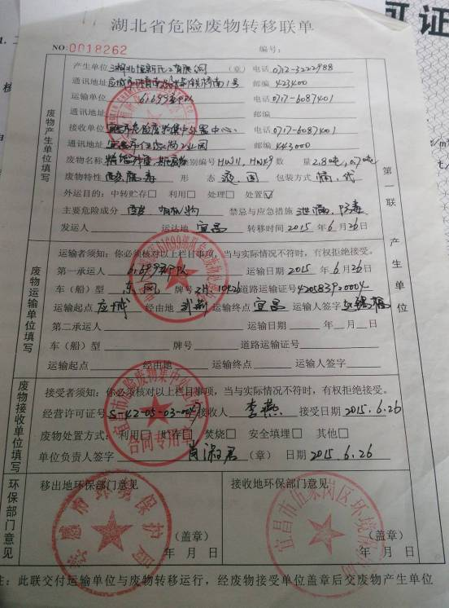

附件6-5：危险废物记录台账
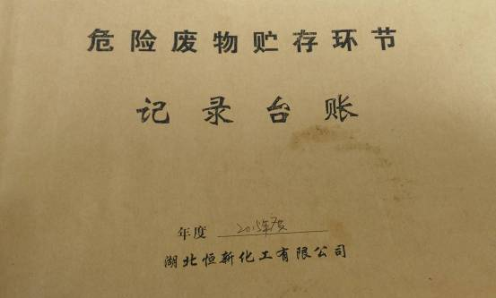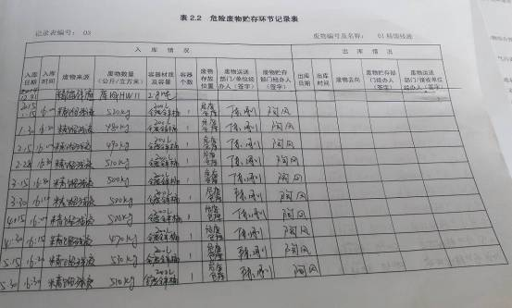

附件6-6：宜昌市固废处置管理中心法人证书及组织机构证书
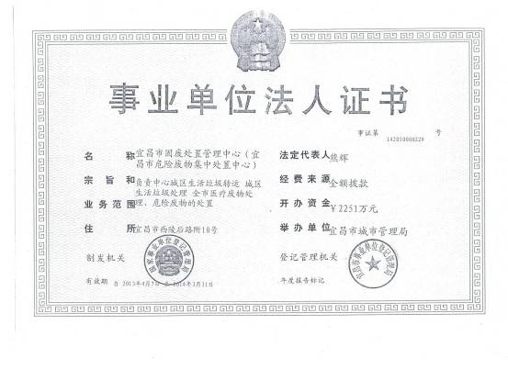
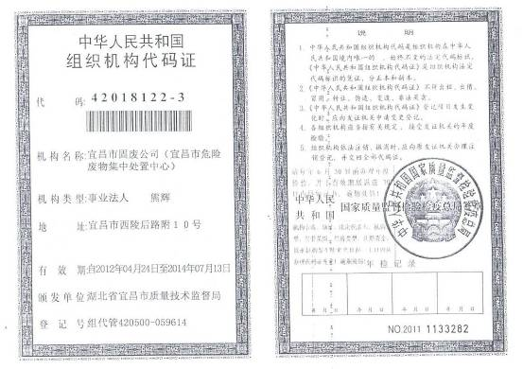

附件6-7：危险废物运输从业资格证
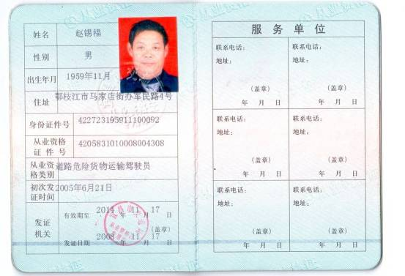
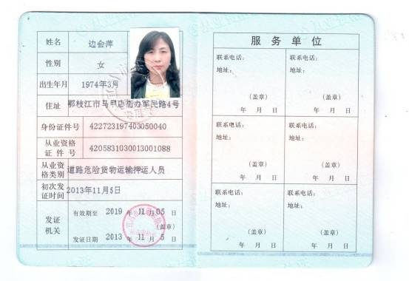

附件6-8：道路危险废物运输许可证及行车执照
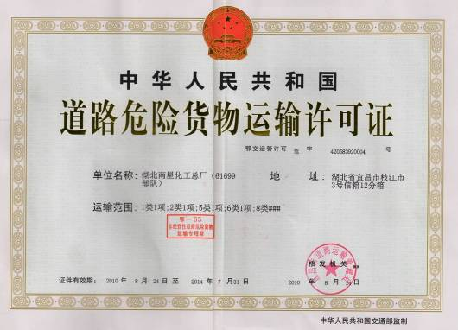

附件7-1：环境风险防范措施和应急预案
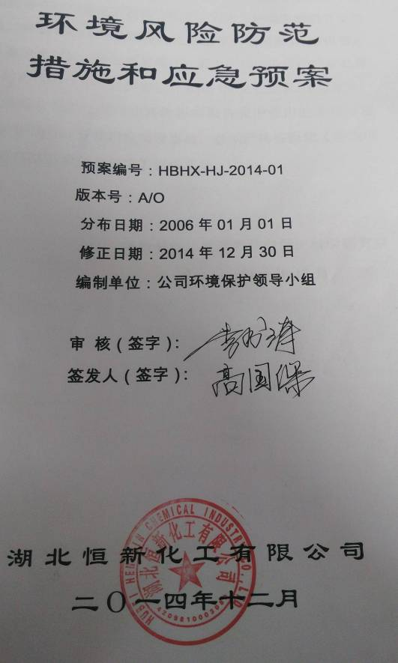

附件7-2：湖北恒新安全生产事故应急救援预案
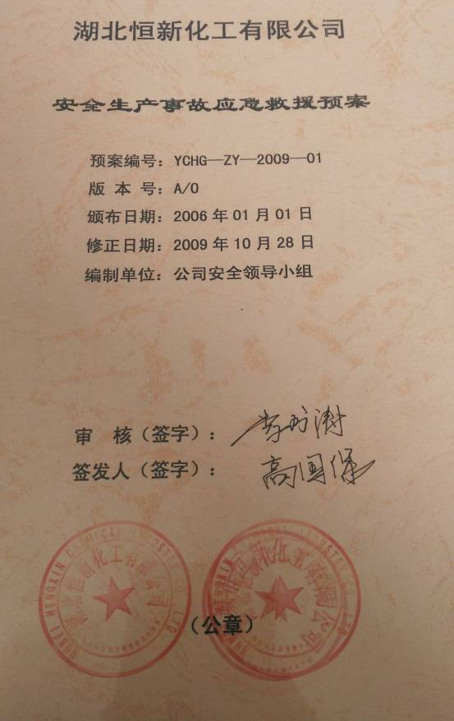

附件7-3：危险废物规范化管理实施情况汇编
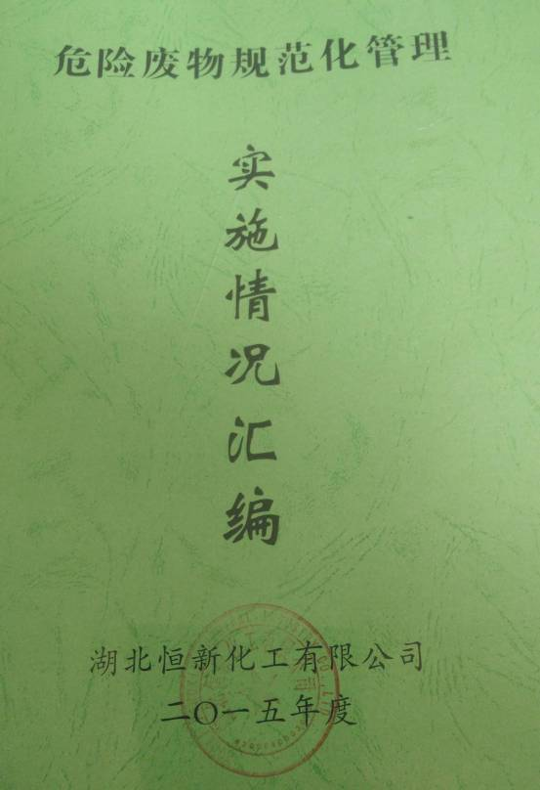

附件7-4：湖北恒新安全生产标准化台账之二风险管理封面
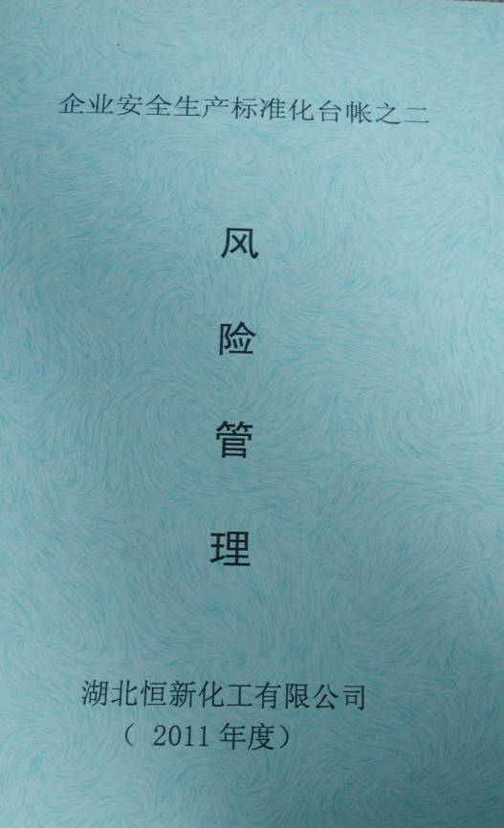

附件7-5：湖北恒新应急演练照片
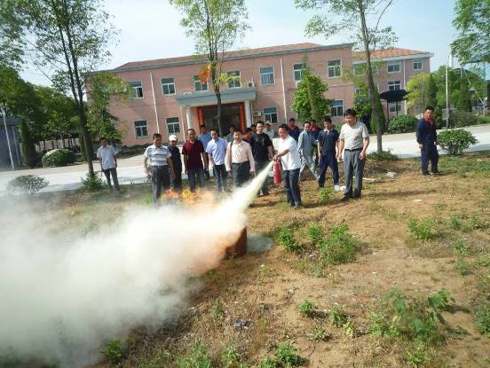

附件8：湖北恒新废水排污口标识
